16. 10. 2012

СПЕЦИАЛЬНЫЙ ВЫПУСК,
ЮБИЛЕЮ
КОЛТУНОВА АЛЕКСАНДРА АЛЕКСАНДРОВИЧА ПОСВЯЩАЕТСЯ!

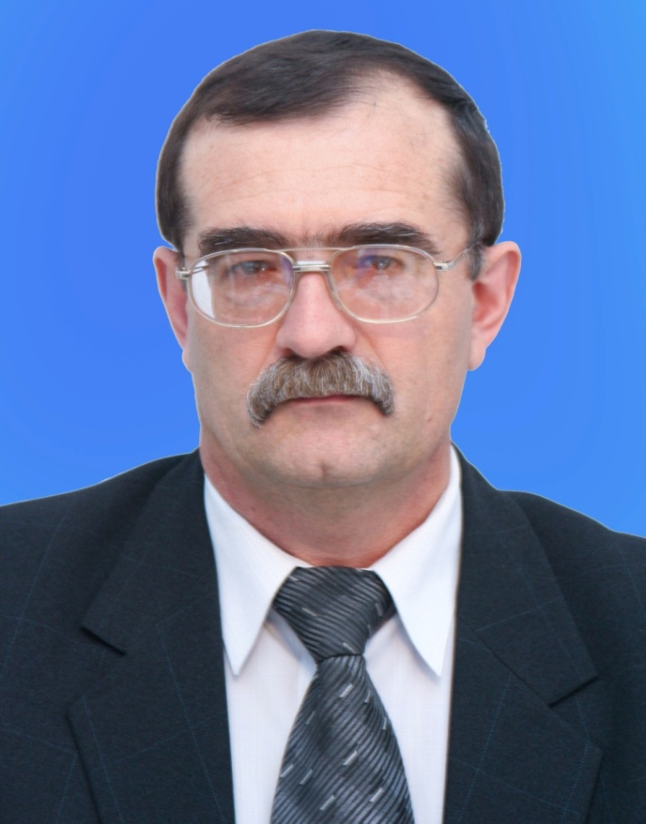
Колтунов Александр Александрович,
директор МОБУ СОШ №25 с 1983 года. В 1980 году награждён грамотой Министерства Просвещения РСФСР, в 1992 году значком «Отличник народного Просвещения»; с 2004 г. член коллегии Департамента образования и науки Краснодарского края, с 2007 г. председатель
районного отделения ООО «Всероссийского педагогического собрания» МО Кореновский район;
в 1996 г. присвоена высшая квалификационная категория руководителя общеобразовательного
учреждения. В 2012 году присвоено звание «Заслуженный учитель Кубани». Избран депутатом районного Совета. В 2008 году школа стала победителем ПНПО и признана лучшей школой России.

Уважаемый Александр Александрович!
Так уж повелось. Что принято отмечать круглые даты, вспоминая все хорошие дела за прошедшее десятилетие. Сегодня у Вас юбилей. Пусть этот день рождения будет не итогом славных дел, а началом творческих свершений, побед над педагогическими и житейскими трудностями, новых открытий «самого себя и других». И пусть будет в Вашей жизни усталость, но только от подъёма на горные вершины, пусть будут огорчения, но только от окончившейся любимой книги, пусть будут слёзы, но только от смеха и радости.
Поздравляем Вас с юбилеем! Отложите грустные размышления о своём возрасте, ведь наша жизнь измеряется не годами, а счастливыми мгновениями! Именно поэтому мы хотим Вам пожелать, чтобы Вы стали самым богатым человеком! А богатство заключалось бы в умении радоваться каждой мелочи – прохладе утра, пению птиц, полёту бабочки, улыбкам друзей!

Самое высокое звание – учитель.

Если б не было учителя,
То и не было б, наверное,
Ни поэта, ни мыслителя,
Ни Шекспира, ни Коперника.
И поныне бы, наверное,
Если б не было учителя,
Неоткрытые Америки
Оставались неоткрытыми.
И не быть бы нам икарами,
Никогда б не взмыли в небо мы,
Если б в нас его стараньями
Крылья выращены не были.
Без его бы сердца доброго
Не был мир так удивителен.
Потому нам так и дорого
Имя нашего учителя.
Вероника Тушнова

Счастливые мгновения жизни
Колтунова Александра Александровича.
Колтунов Александр Александрович родился 16 октября 1952 года в городе Белореченске Краснодарского края в семье рабочих. Мать – Прасковья Яковлевна – трудилась на железной дороге Белореченск – Туапсе рабочей. Отец – Александр Иванович – прорабом на стройке.
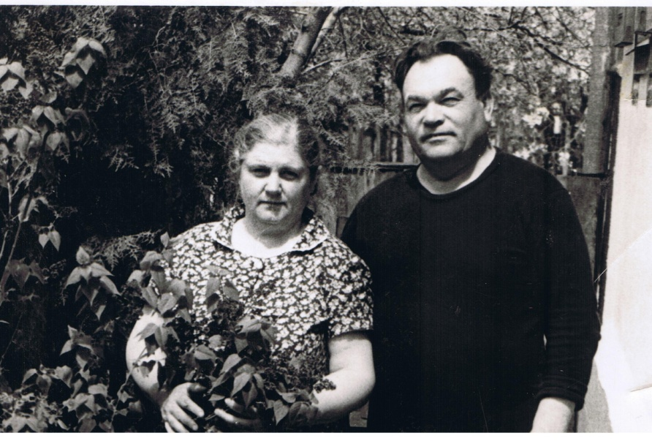
Когда Александру исполнилось 3 года, семья переехала в Гончарку, там он окончил 10 классов местной школы.
После 10 класса не поступил в Горьковский политехнический институт и один год работал в слесарных мастерских.

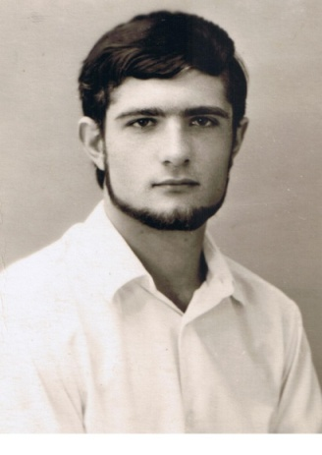
В 1970 году поступил, а в 1975 году окончил Адыгейский государственный педагогический институт в городе Майкопе по специальности математика и физика. Во время учёбы в институте серьёзно занимался лёгкой атлетикой, имел хорошие результаты в беге на 100 метров. Александр уже в студенческие годы проявлял лидерские качества – был старостой группы. Работал в стройотряде на Кубанском водохранилище.
В 1975 году Александр Александрович женился и был распределён в 25 школу станицы Платнировской Кореновского района (дата назначения на должность 22.08.1975 года), в которой уже 29 лет является директором. Проводил 29 выпусков учащихся в большую жизнь.
Жена Зинаида Филипповна проработала с 1975 года по 2006 год в нашей школе учителем физики, математики, заместителем директора по воспитательной работе. В настоящее время трудится в «ИП Цыганенко ОН» (или магазине «Шанс») продавцом.
Александр Александрович вырастил и дал образование своим детям.
Сын Виталий, 1977 года рождения, окончил краснодарский университет по специальности прикладная математика и сельскохозяйственный университет по специальности экономика. Работает программистом в фирме «Роснефть» в г. Краснодаре. Женат, имеет двух сыновей (Костю – ученика 2 класса школы № 17, Кирилла – четырёх лет). Жена Виктория работает заместителем начальника дознания в полиции города Кореновска.
Дочь Инна, 1982 года рождения, окончила Кубанский государственный университет по специальности химик. Второе образование – эколог. Замужем. Живёт в Словакии, в городе Мартин. Имеет сына Степана четырёх лет. Работает в школе, преподаёт русский язык и информатику. Муж Олег – программист.
Александр Александрович очень любит внуков, старается проводить с ними всё своё свободное время.
Александр Александрович уважает и гордится коллективом, в котором работает 37 лет. Он опытный, компетентный, творческий, постоянно повышающий свой профессиональный уровень педагог.

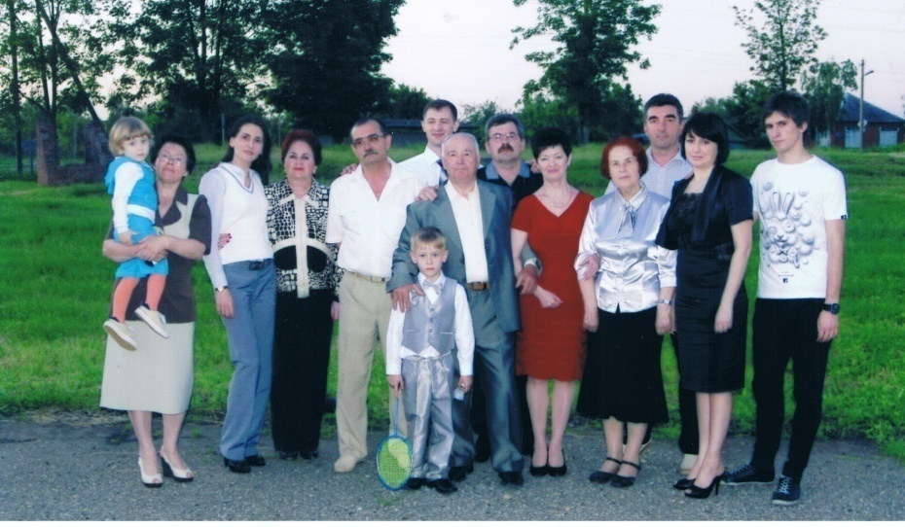
Александр Александрович в кругу родственников.
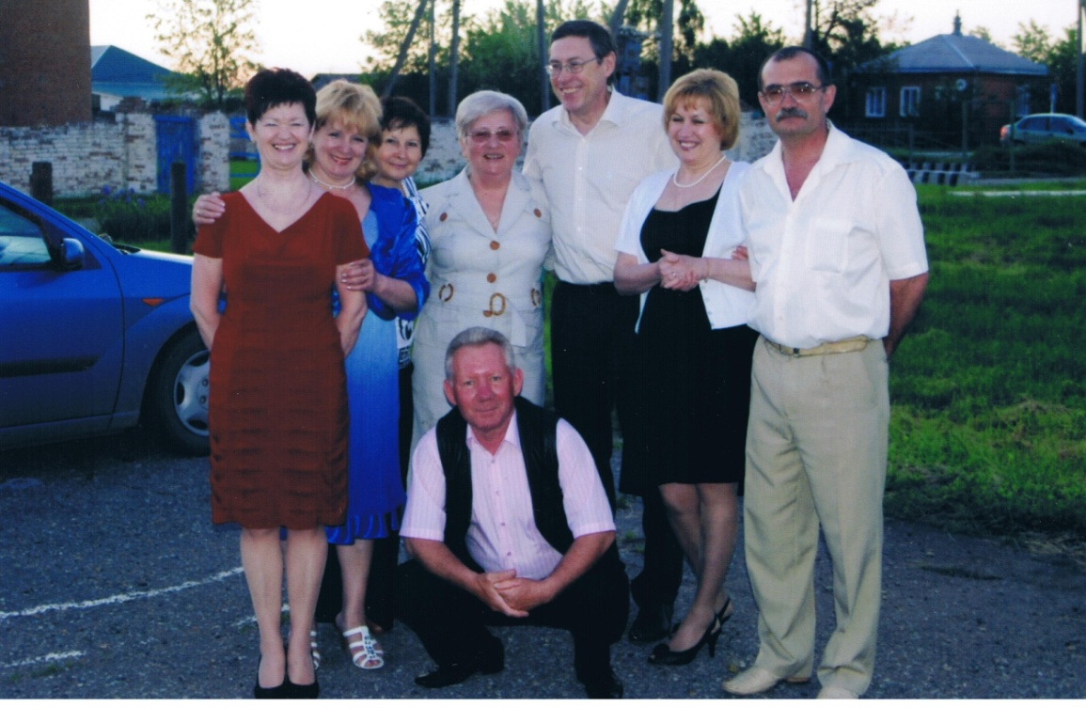
Александр Александрович в кругу друзей.

Студенческие годы.

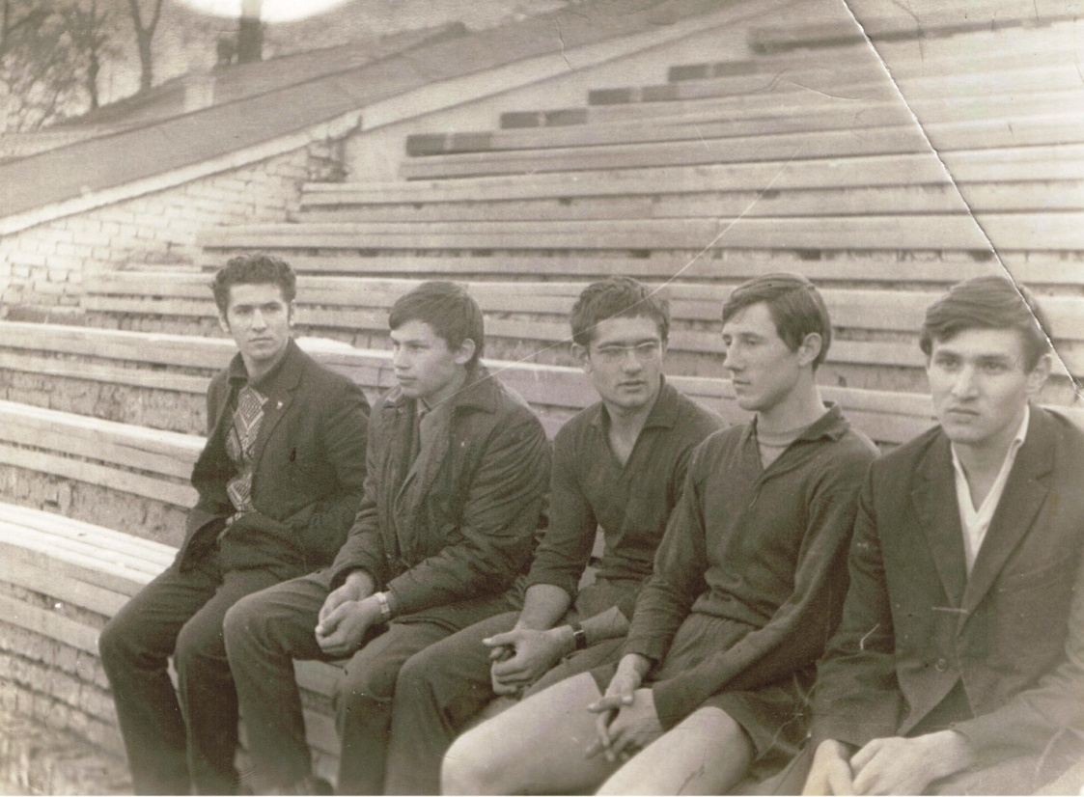

1 курс, стадион «Дружба», осень 1970 года.

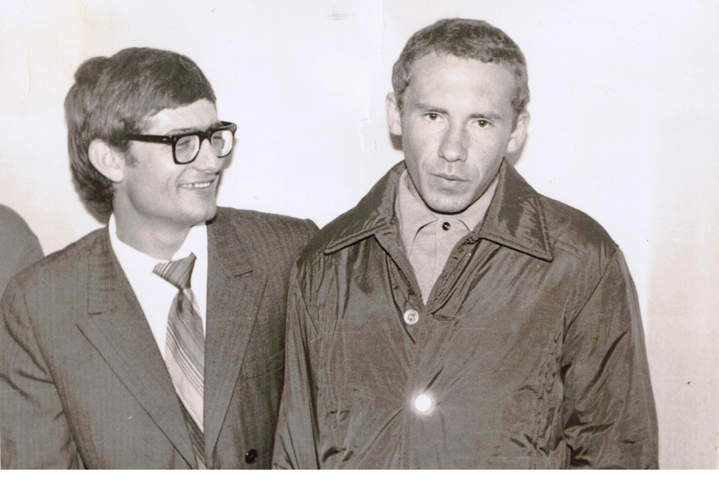
16 октября 1974 года

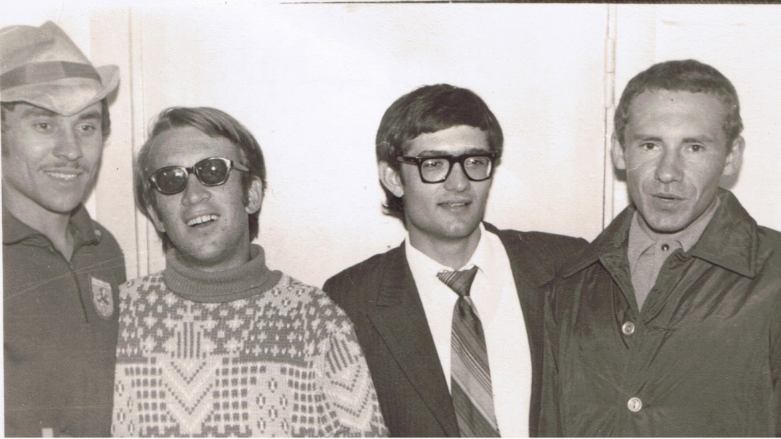

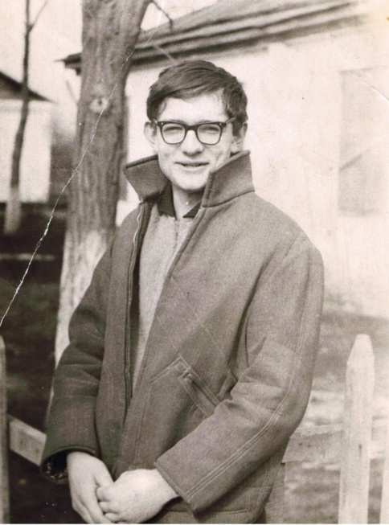
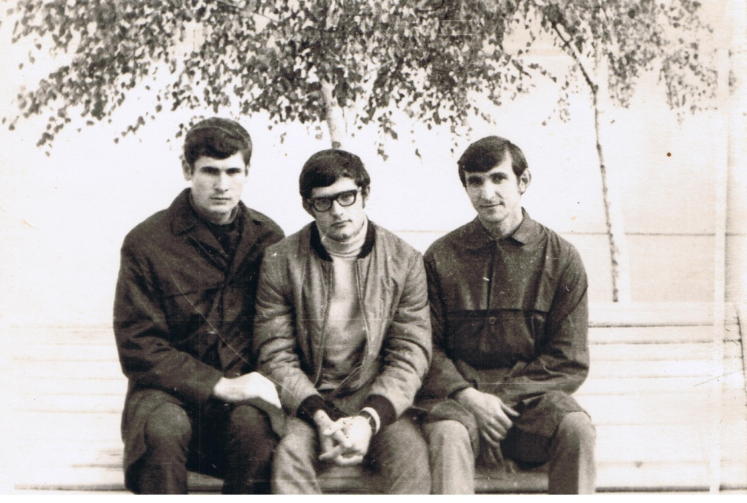
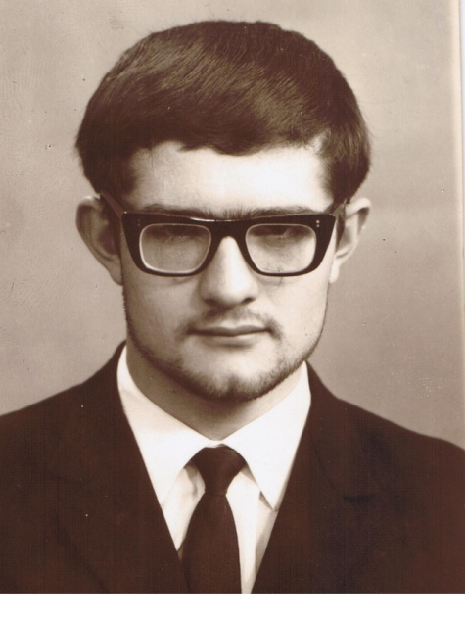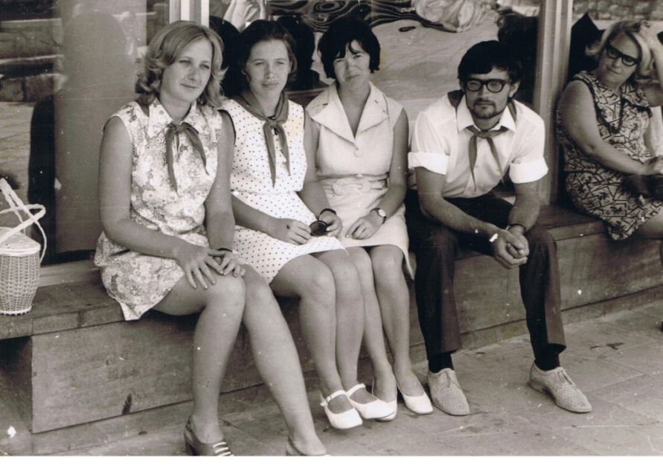

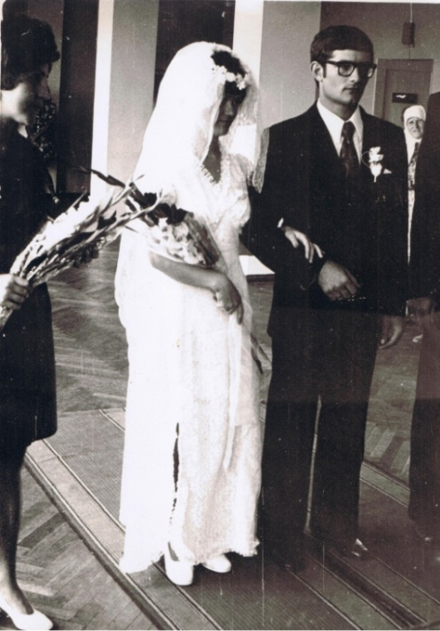
26 июля 1975 года Александр Александрович сочетался законным браком
с Зинаидой Филипповной.
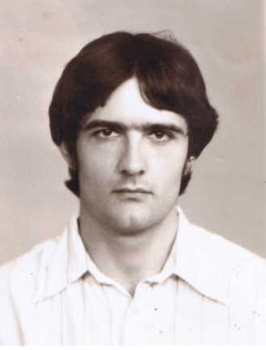

Переезд в станицу Платнировскую. Прибавление в семействе:
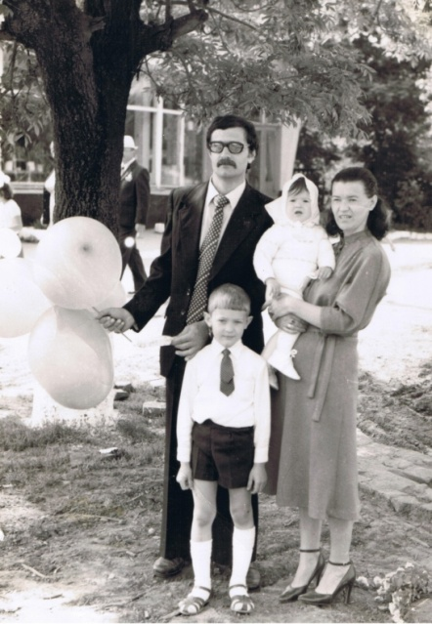
рождение сына Виталия и дочери Инны.

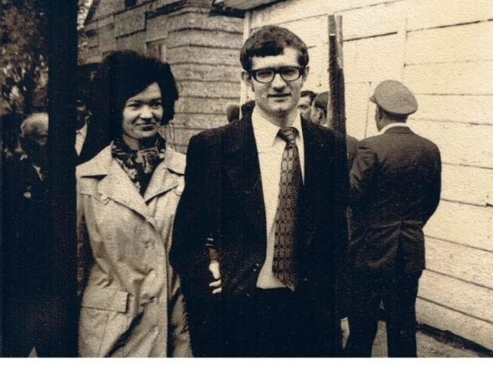

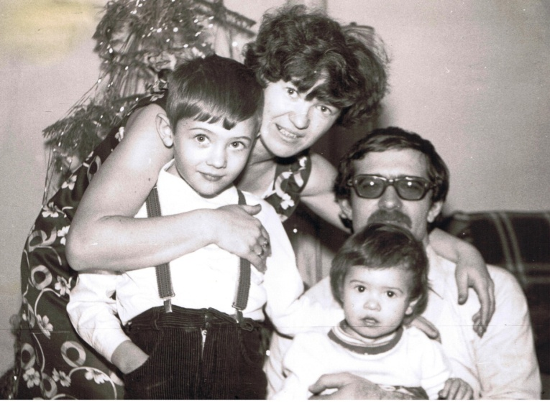
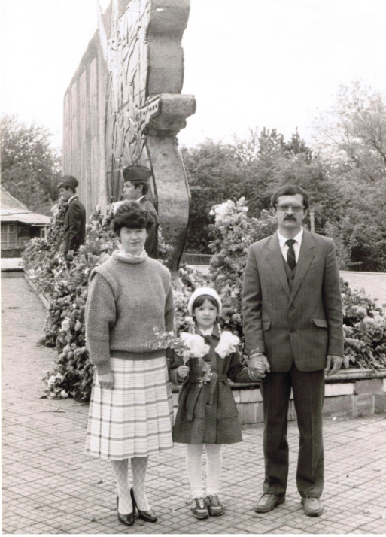

Жизнь в детях.

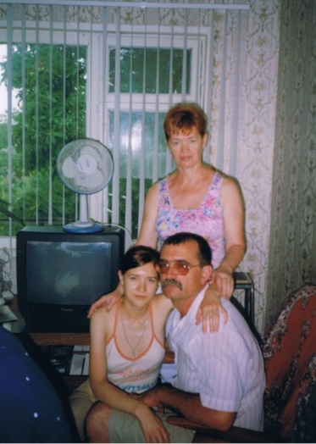
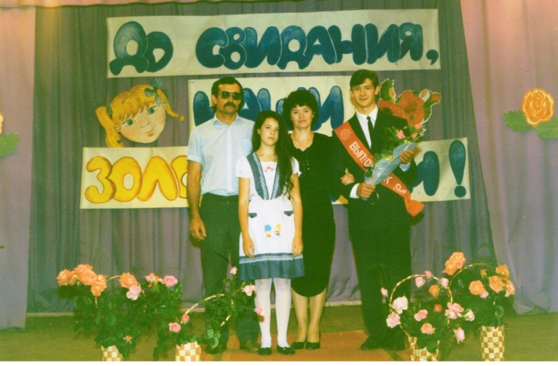

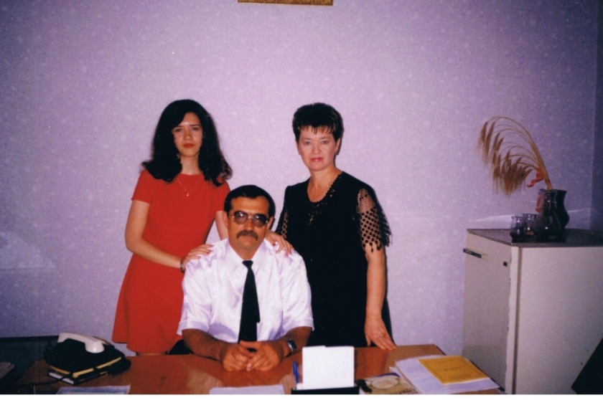

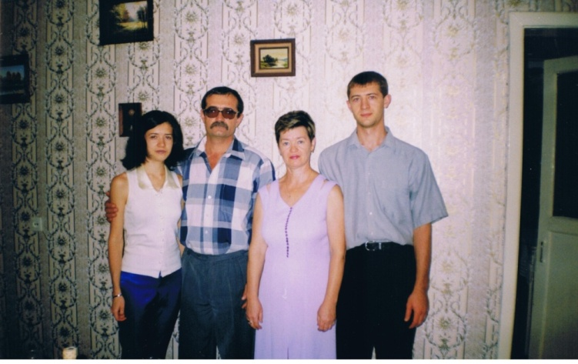

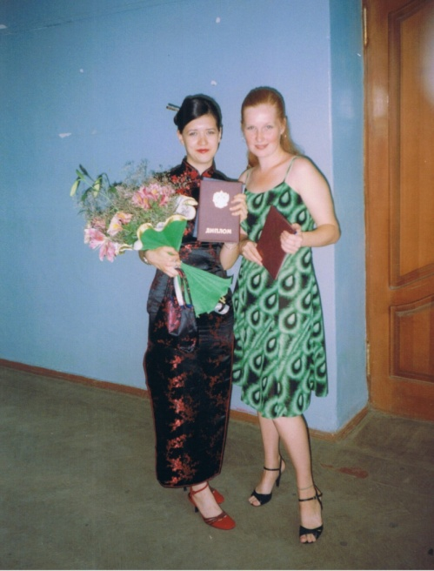
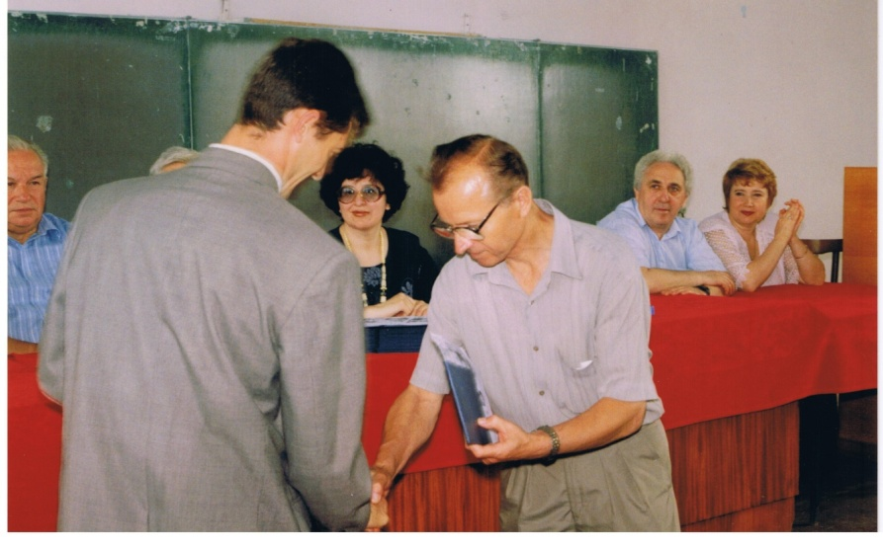

Получение детьми дипломов о высшем образовании.

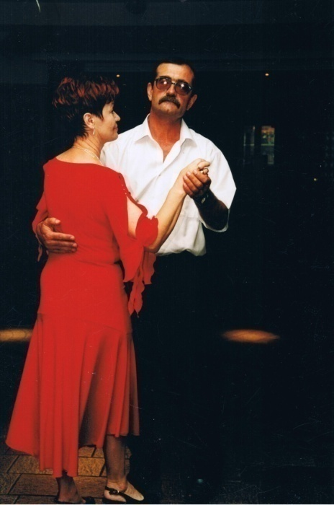
Свадьбы детей.
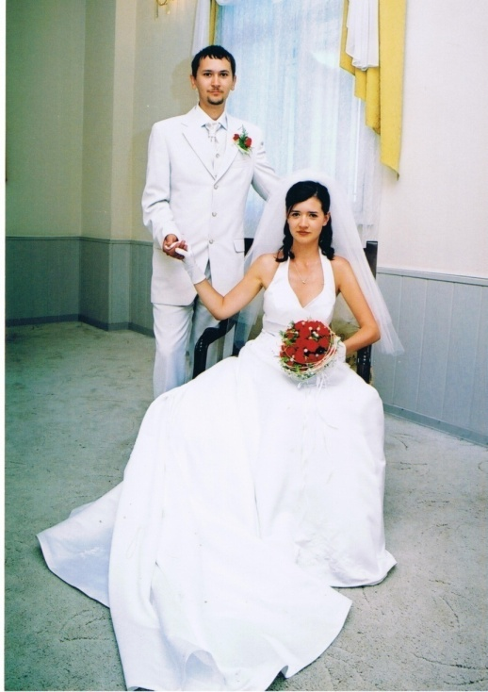
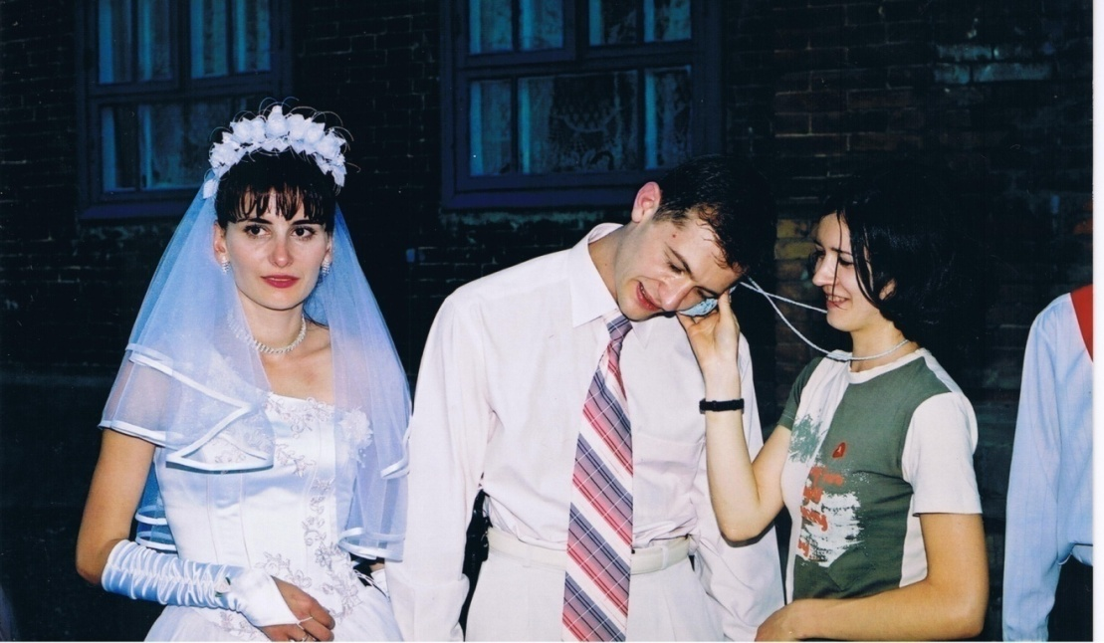

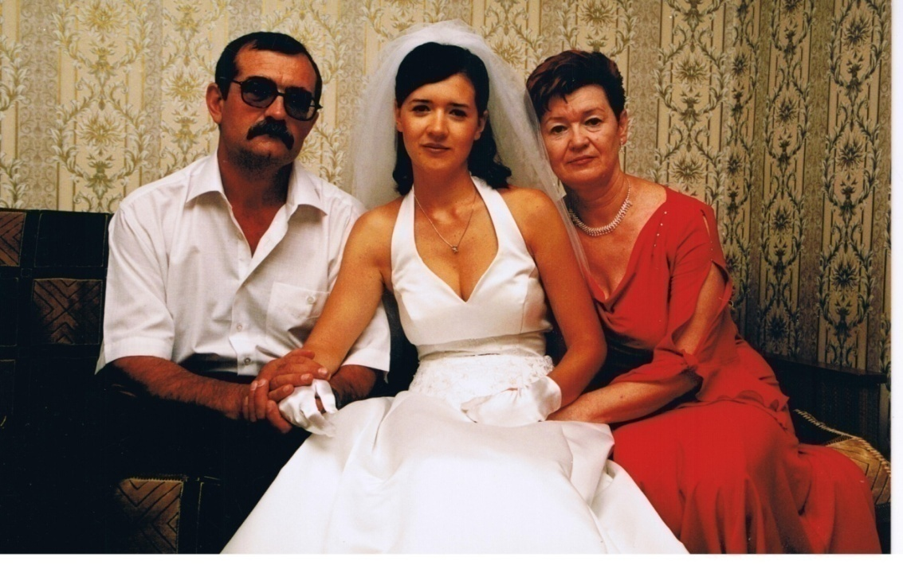

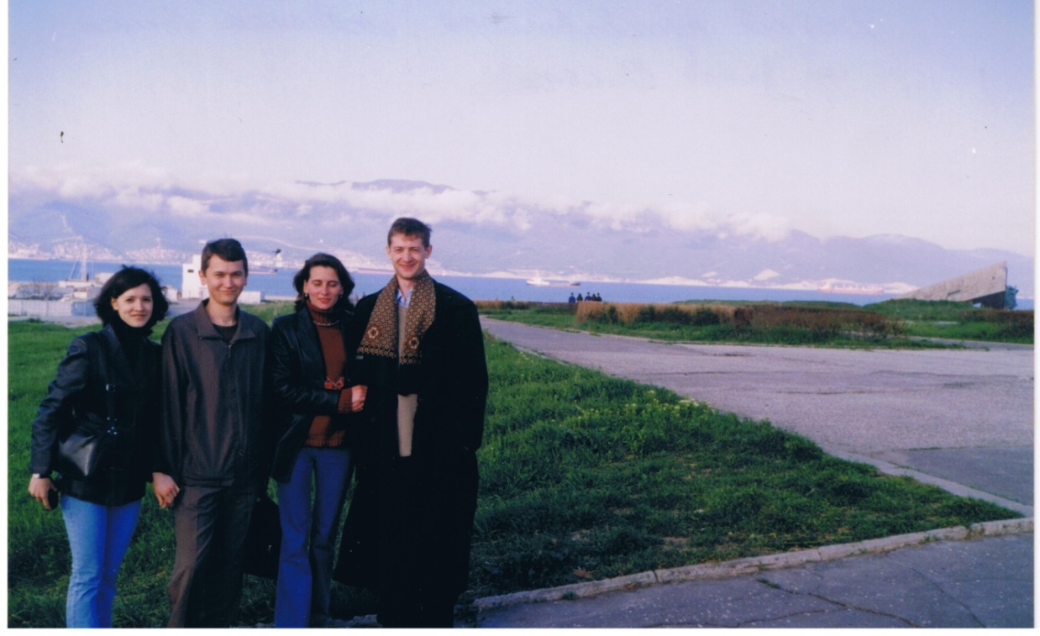
Детей прибавилось: невестка Вика и зять Олег.

Жизнь во внуках.
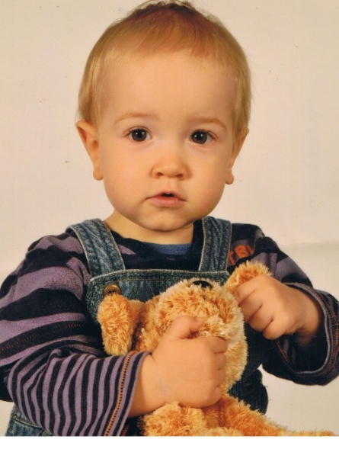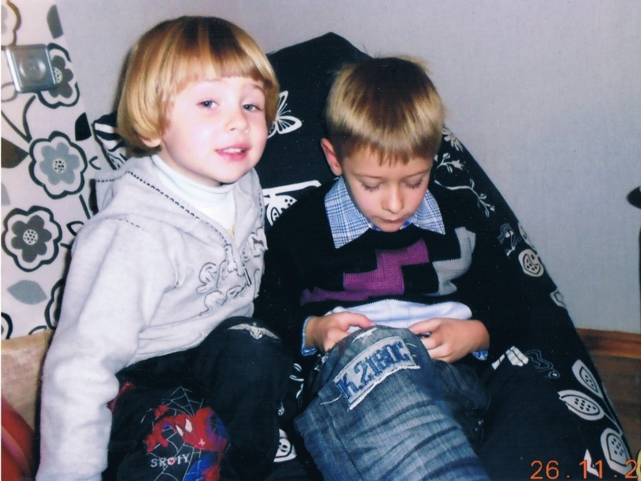
Стёпа. Костя и Кирилл.

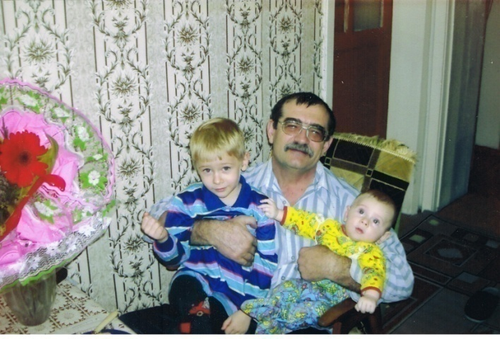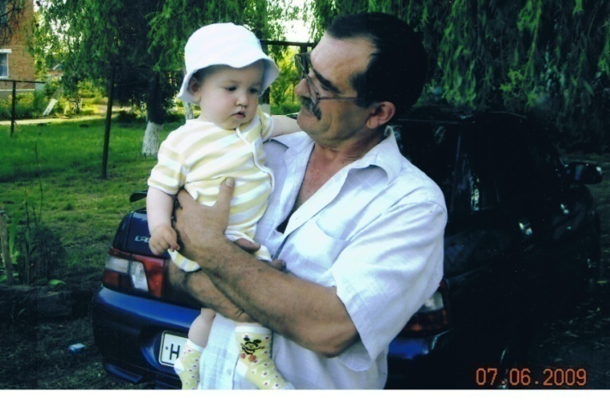
С Костей и Кирюшей. Со Стёпой, средним внуком, сыном Инны.
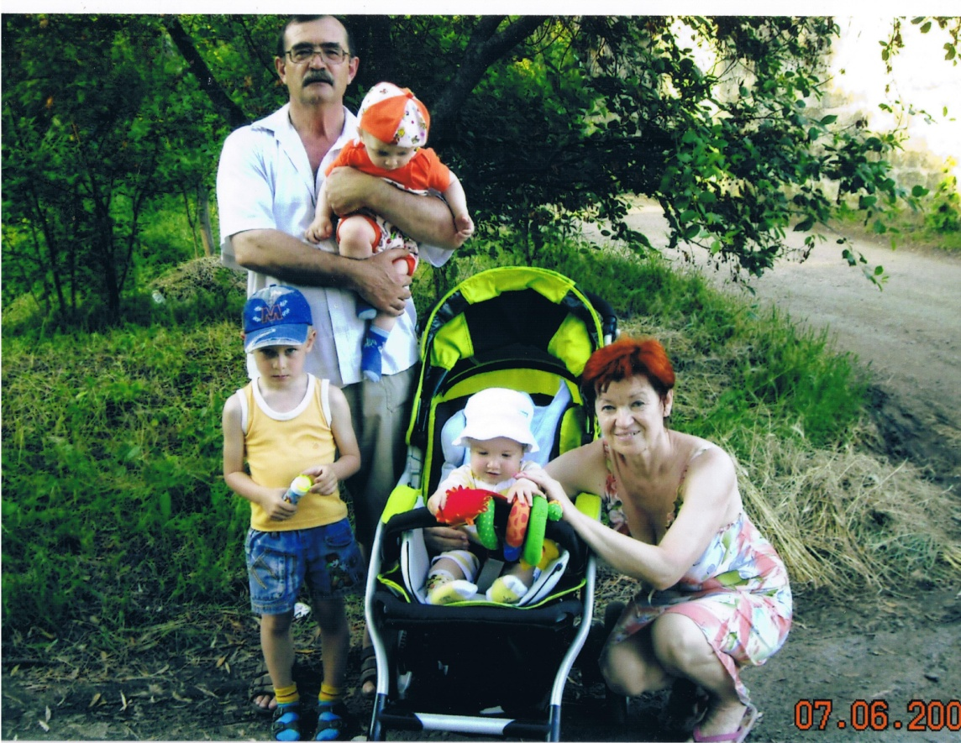
Счастливые бабушка и дедушка.

Жизнь, посвящённая средней школе № 25.
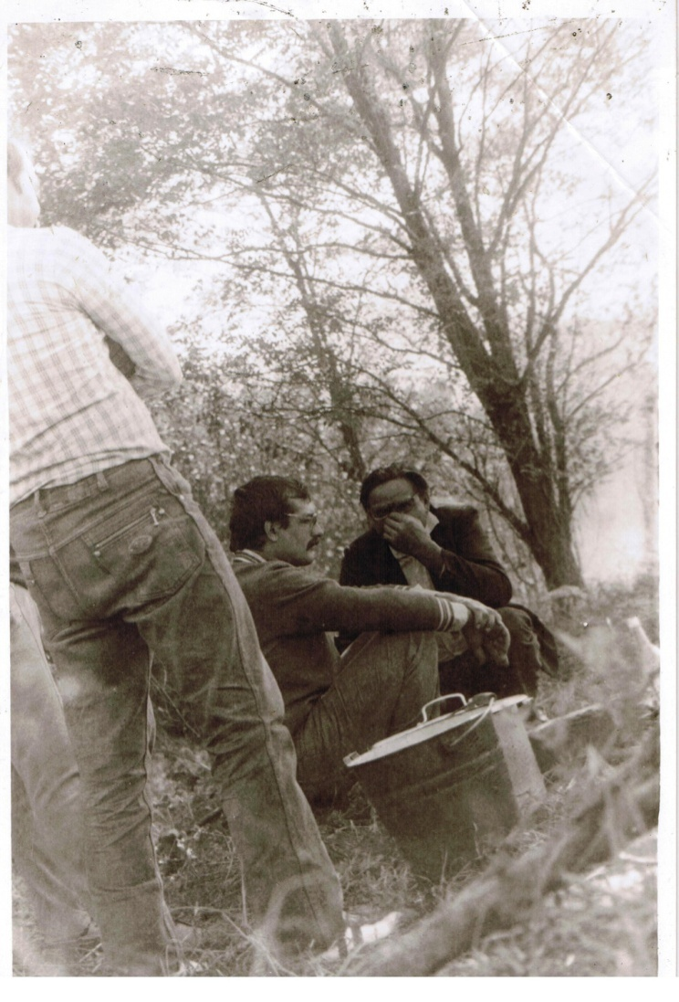
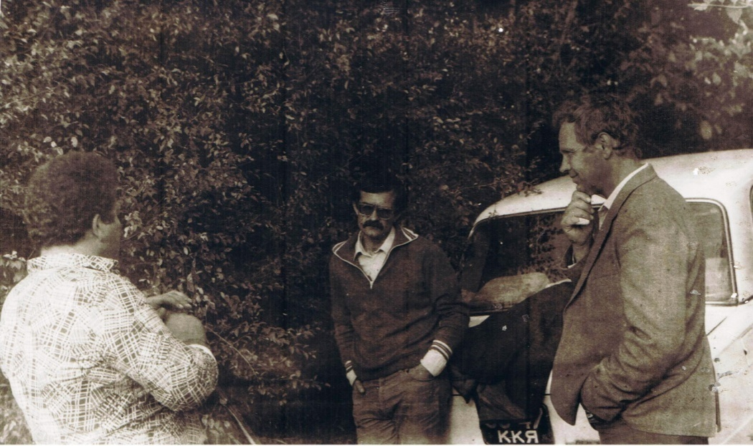
С коллегами на отдыхе.

26 июня – 16 июля 1978 года, трудовой лагерь «Кировец».
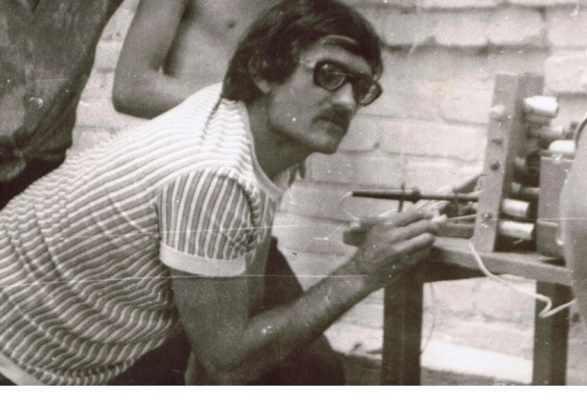

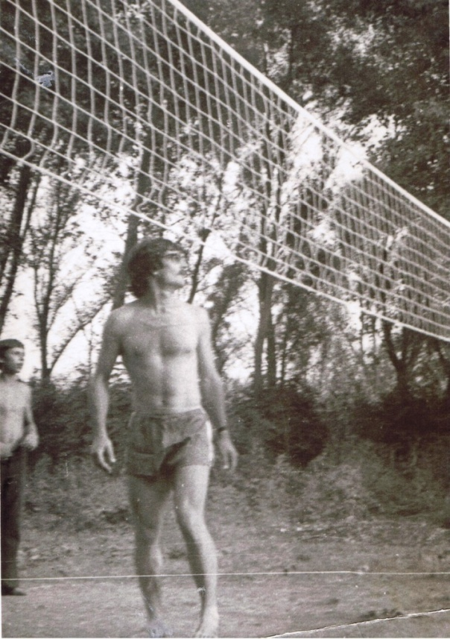

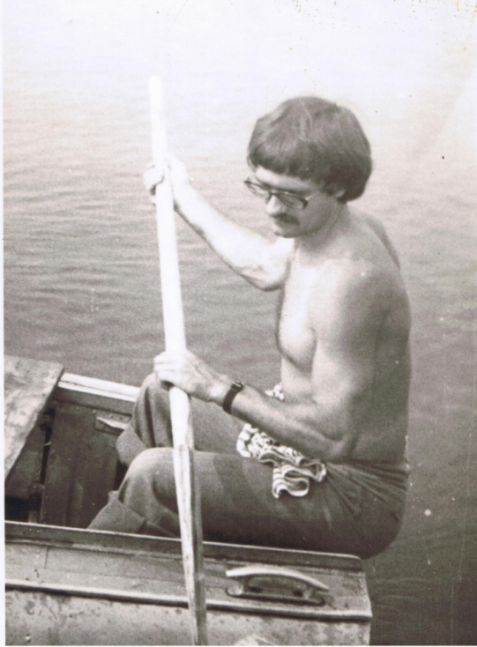

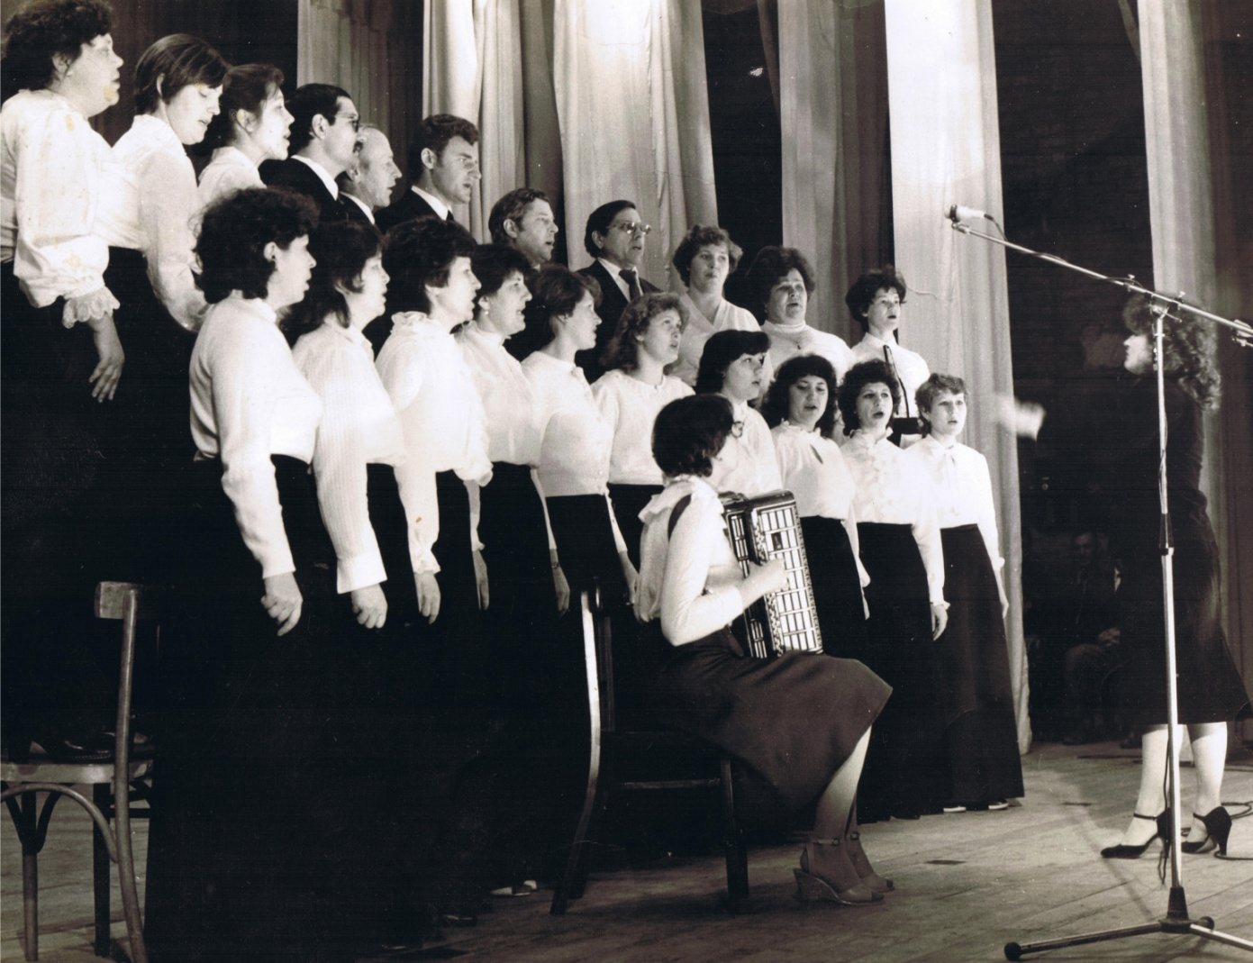
В учительском хоре во Дворце Культуры.
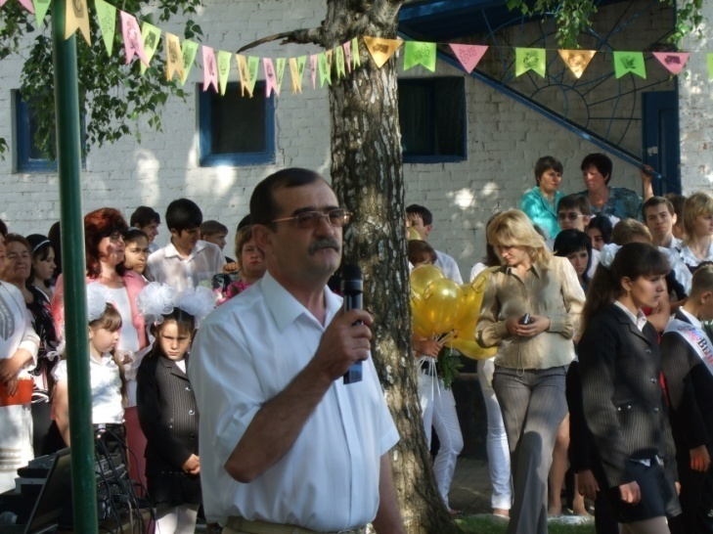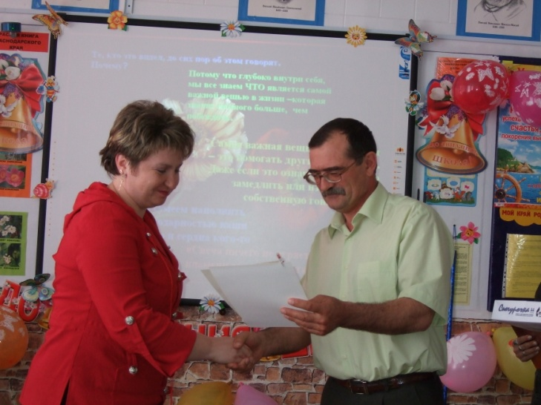
Последний звонок, 2009 год. Вручение грамоты Горбатюк Н.Э. на учительской конференции.
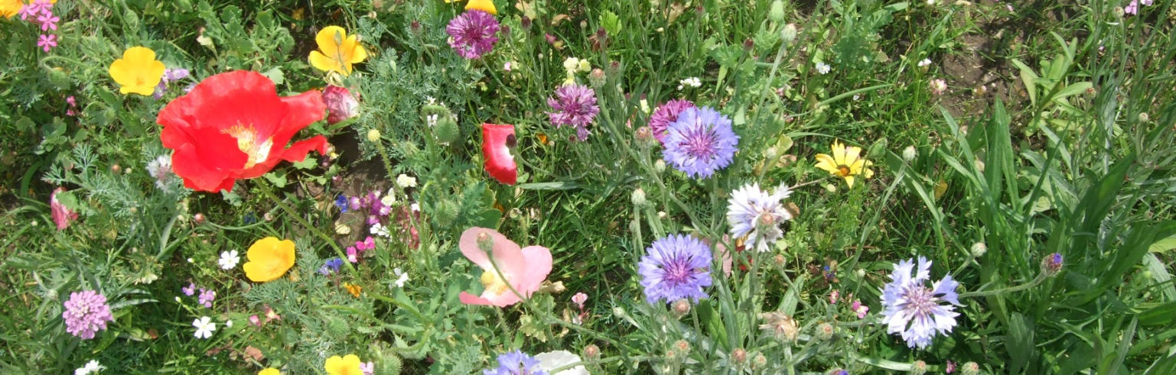
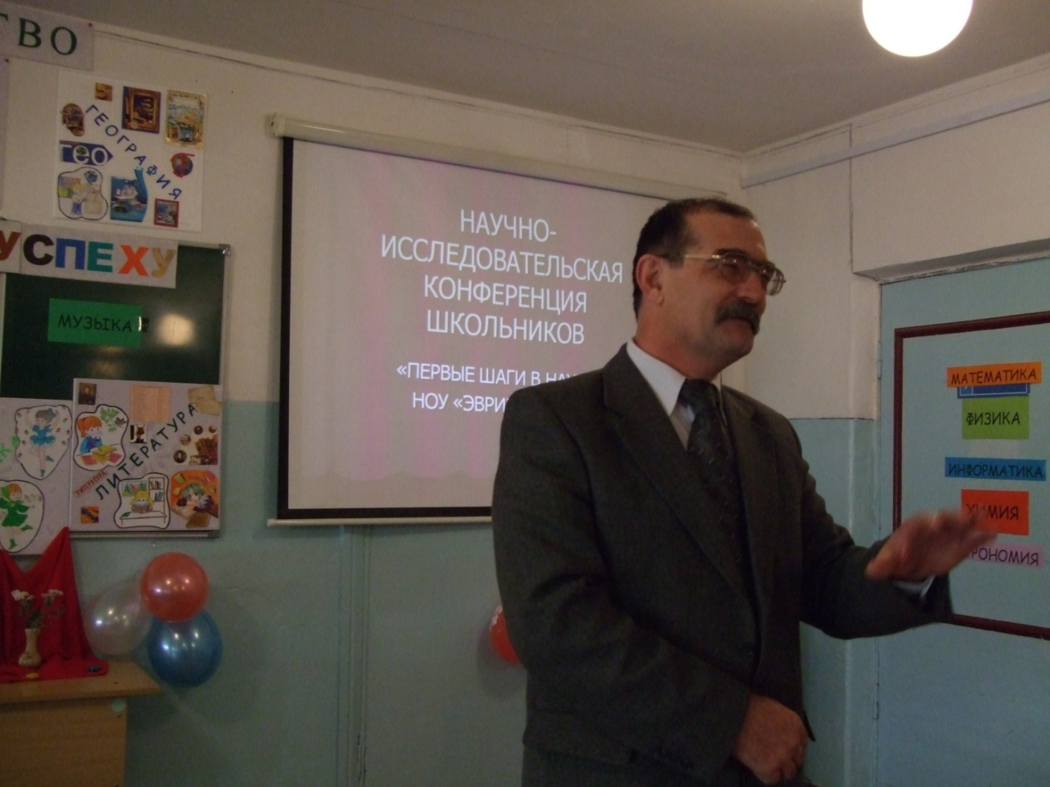
Выступление на школьной научно-исследовательской конференции.
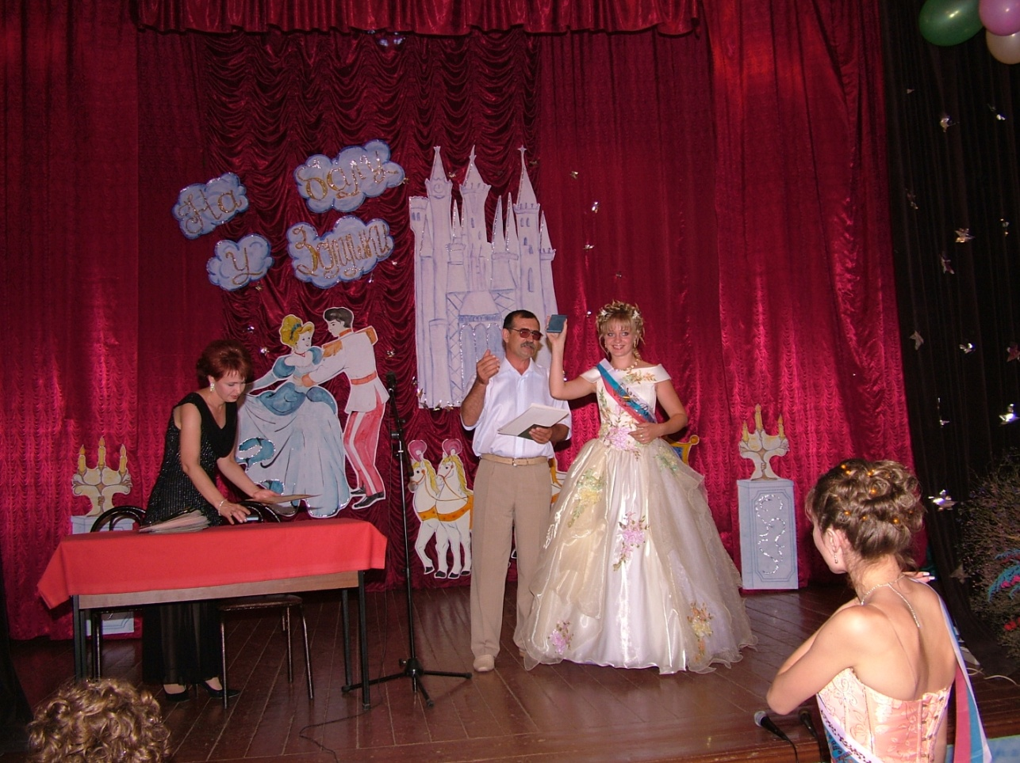
Вручение аттестата и серебряной медали Мурашкиной Жанне. 2007 год.

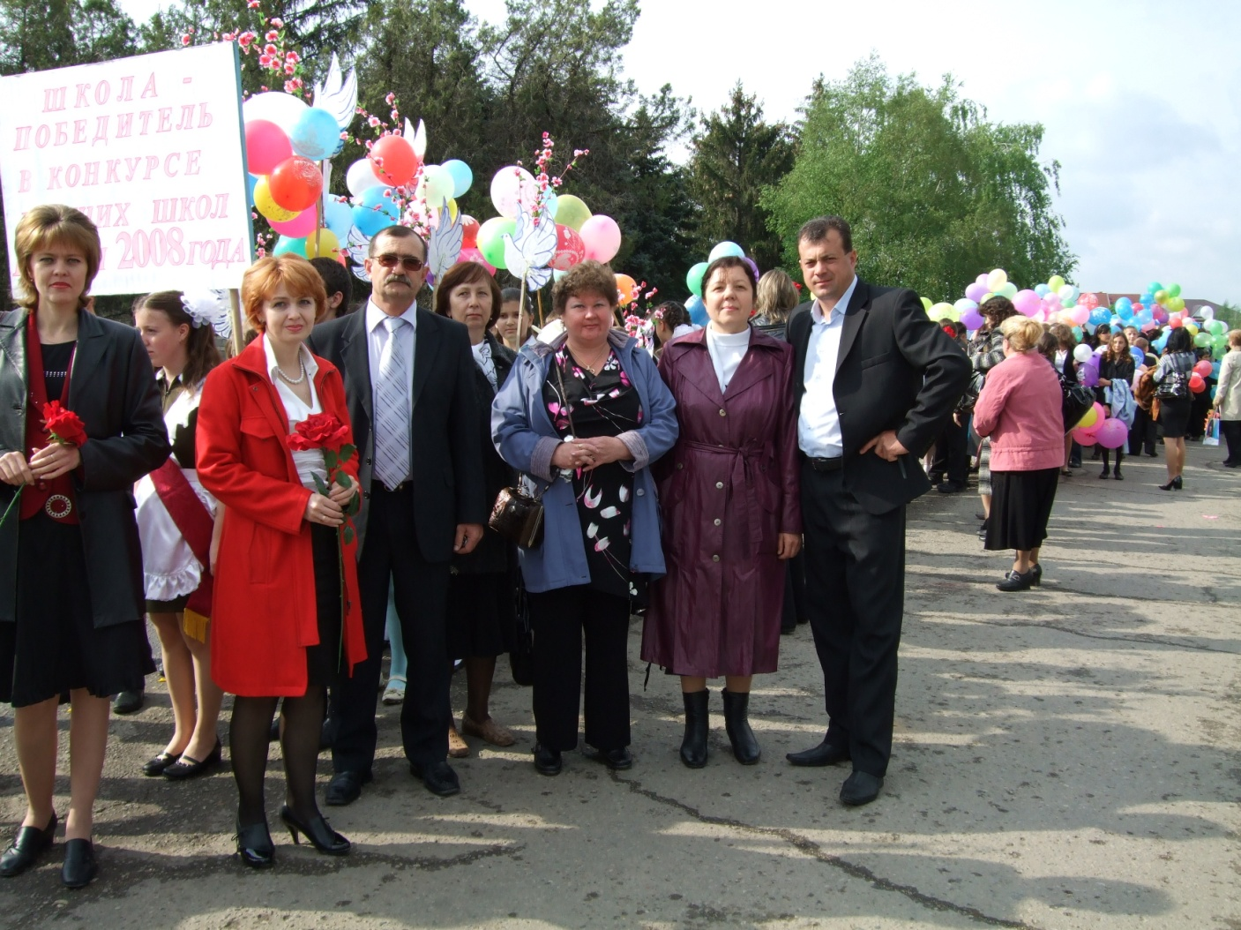
Первомайская демонстрация.
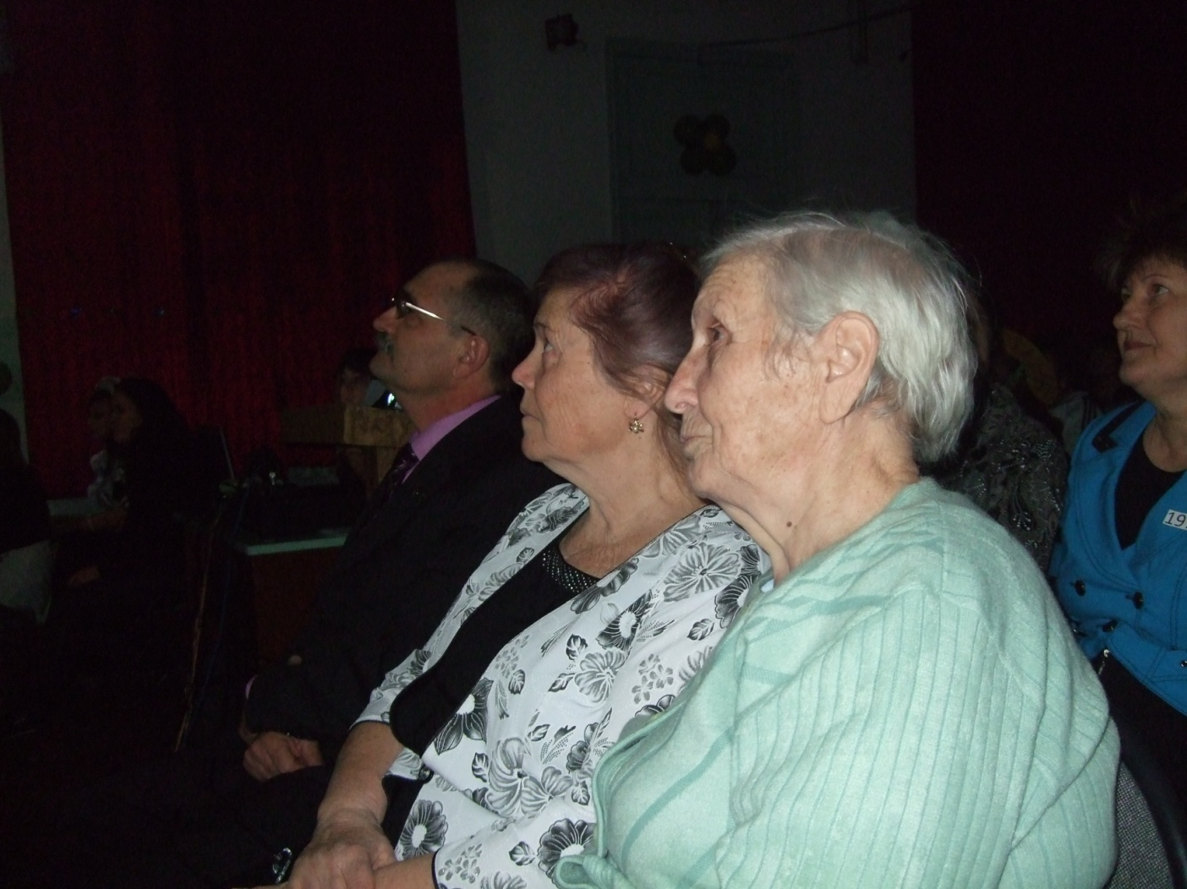
На вечере встречи с выпускниками, 2011 год.

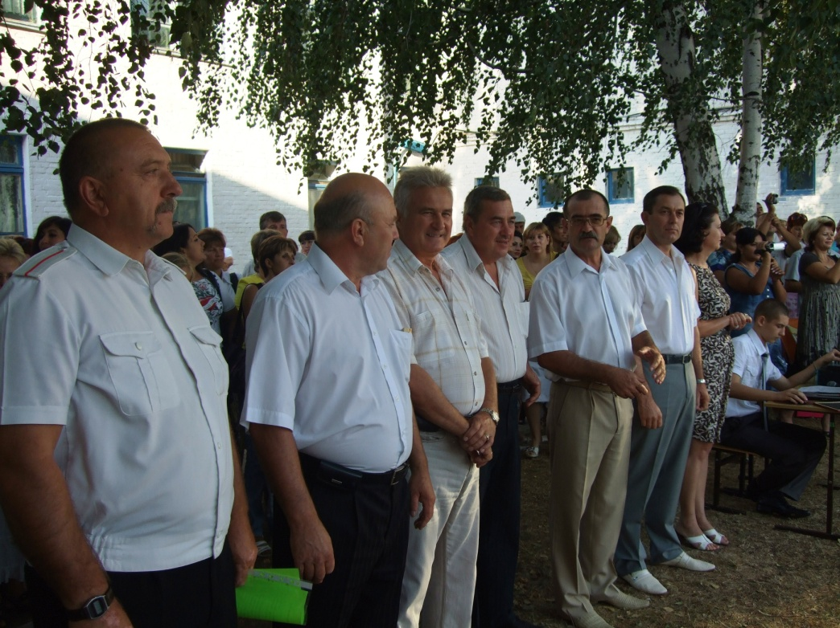
С гостями на первом звонке, 2010 год.
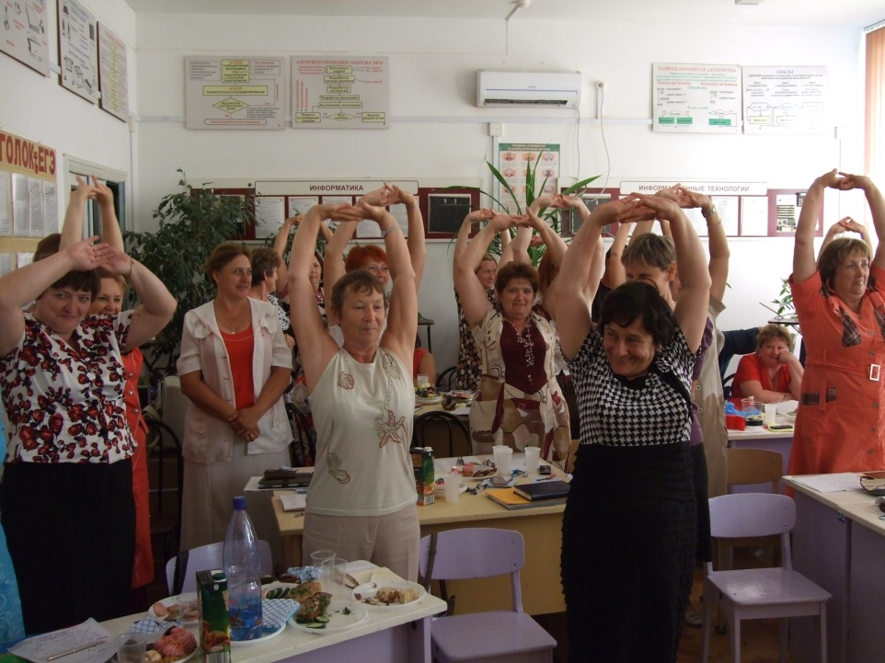
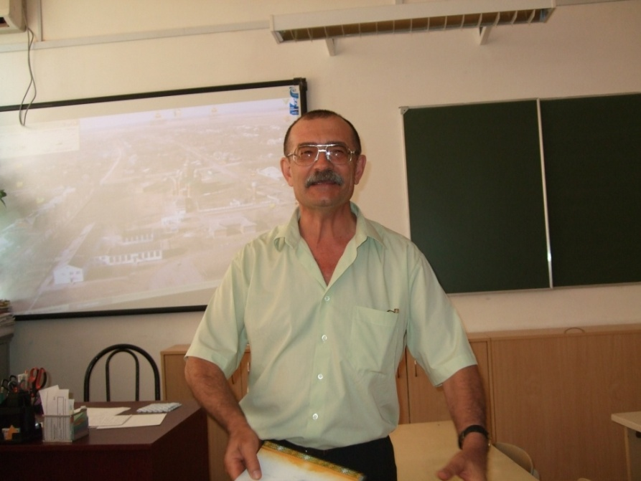
Физминутка для учителей.
Выступление на итоговой учительской конференции.

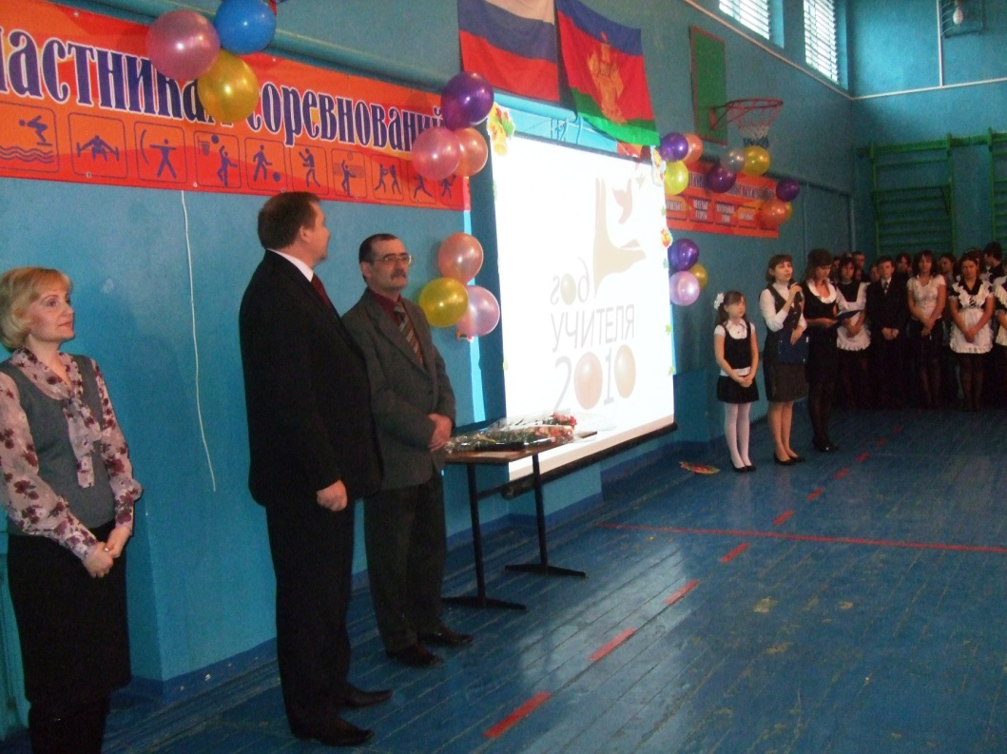
Торжественное открытие года учителя в школе.
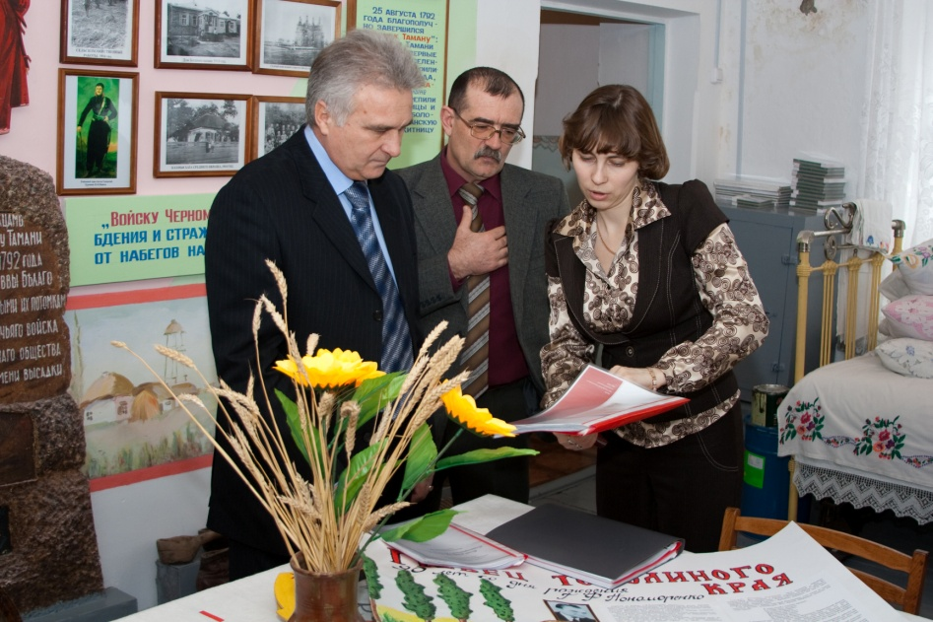
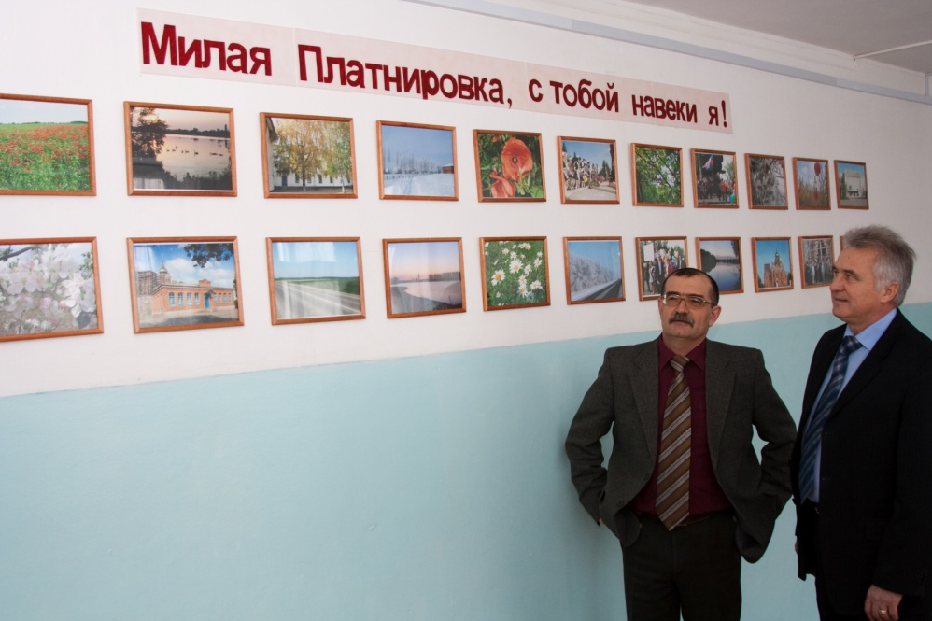

Приём дорого гостя, председателя попечительского Совета Стинского Александра Григорьевича.
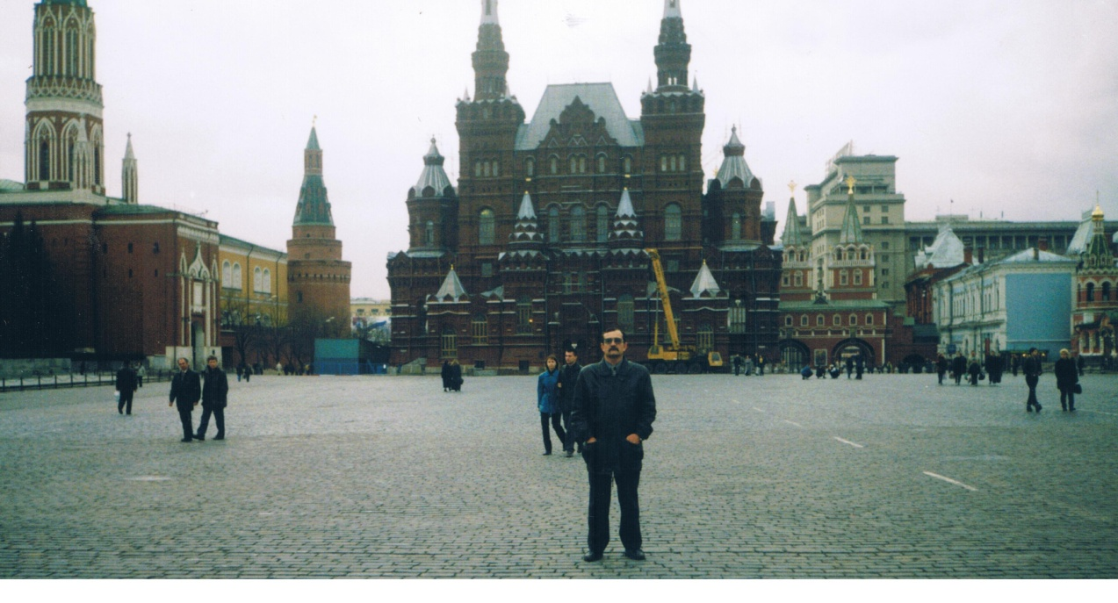
В Москве на Красной площади.
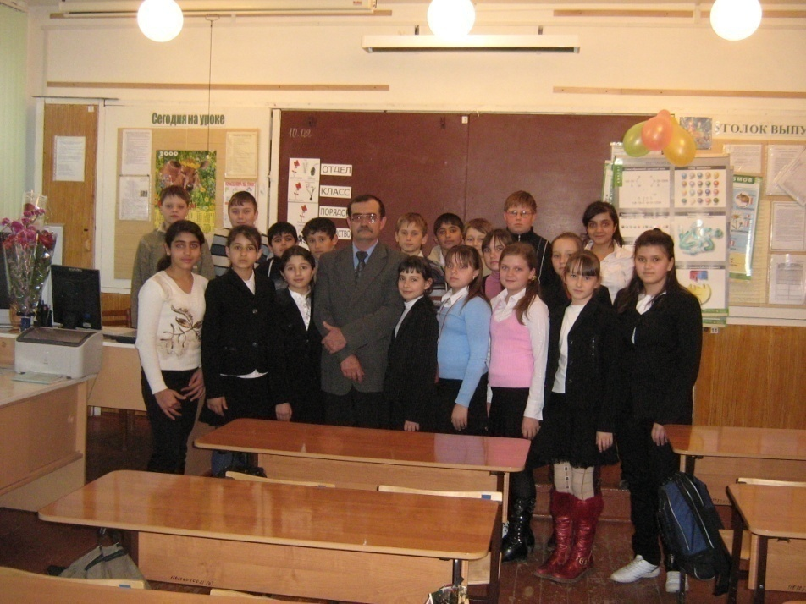
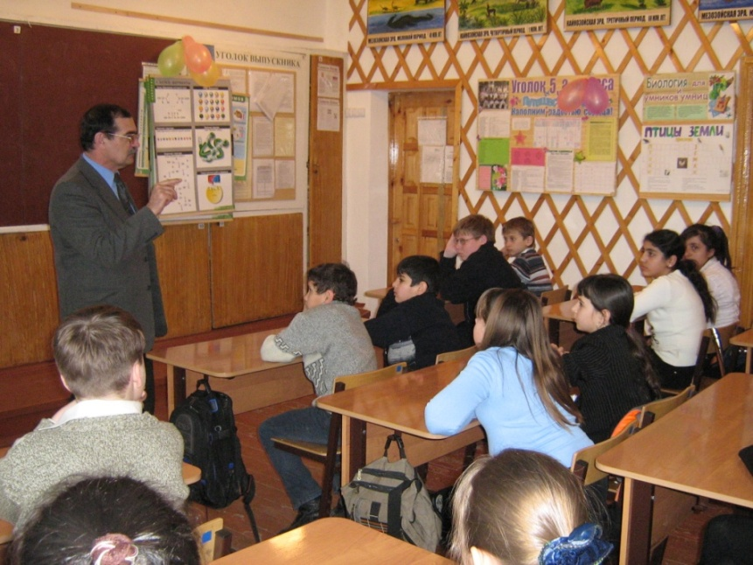
Серьёзный разговор о ценности дружбы с пятиклассниками.
Александр Александрович! Все учащиеся школы поздравляют Вас с юбилеем!
Желают крепкого здоровья и успехов в педагогическом труде!
11 «А» класс и Малюта Раиса Егоровна

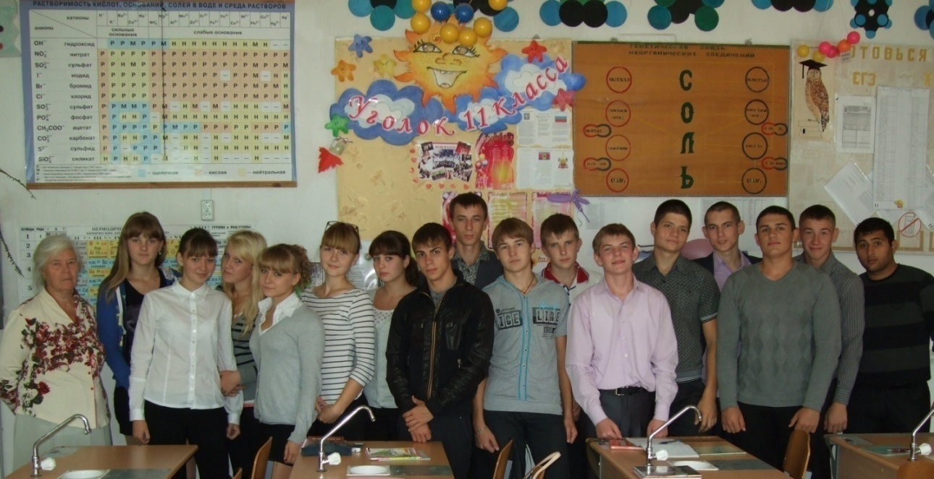

Уважаемый Александр Александрович! За многие годы работы в нашей школе вы выпустили уже два поколения. Они как птенцы вылетели из гнезда, а Вы их учили расправлять крылья, достойно носить имя воспитанника школы № 25, любить Родину, с улыбкой встречать рассвет. Среди выпускников немало талантов и в этом Ваша заслуга. Вы воспитывали в каждом ученике чувство человеческого достоинства, учили мужественно признавать свои ошибки, смело отстаивать своё мнение, быть добрым и великодушным. Так пусть же каждый день у Вас будет лучше, чем предыдущий, пусть чаще говорят Вам, что Вас любят, а кто не может это сказать – пусть проявляет свою верность и благодарность. Счастья и творческих успехов! Мы Вас любим!

10 «А» класс и Жукова Наталья Григорьевна
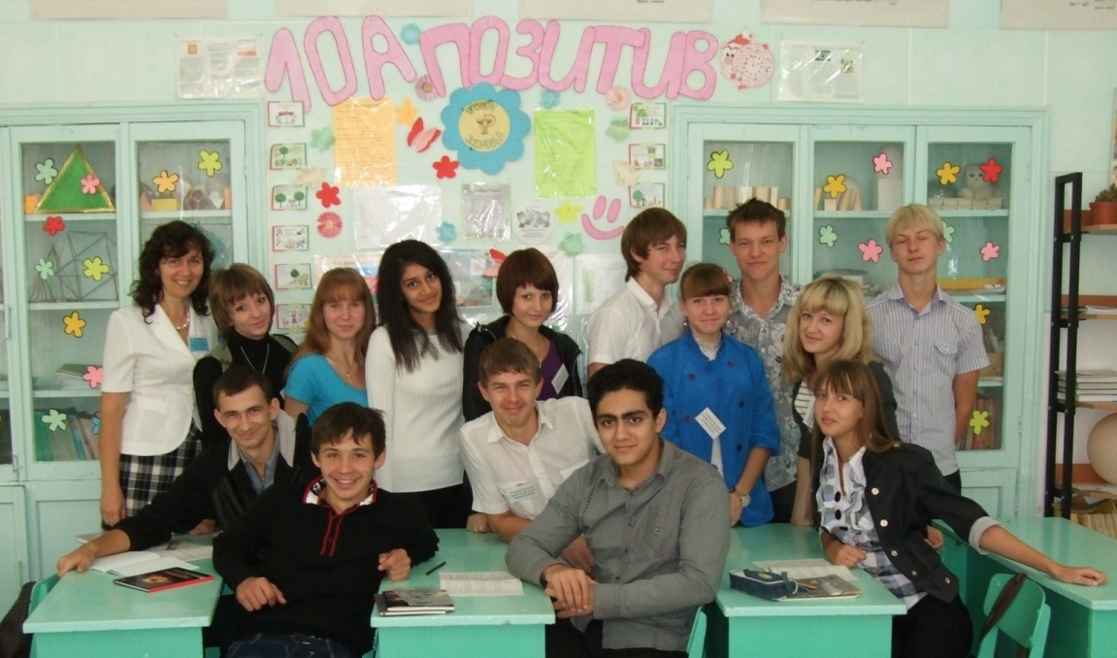
16 октября День рождения нашего любимого директора. Юбилей – знаменательное событие в жизни любого мужчины и его близких. Все знают, что наш Александр Александрович в свои 60 лет полон сил и энергии, пример для подрастающего поколения, для учителей и всех окружающих. Благодаря ему, наша школа стала одной из лучших школ России. Александр Александрович – сильная волевая личность, добрый, справедливый, отзывчивый человек, который всегда подаст руку помощи.
И мы сердечно хотим пожелать ему здоровья, счастья, удачи во всех начинаниях, чтобы он и дальше радовал нас своим присутствием, своими успехами. Александр Александрович – луч солнца в школьной жизни, он бескорыстно делится своими знаниями и опытом, даёт совет, помогает словом и делом.

Дорогой Александр Александрович! Поздравляем Вас с 60-летием.
Почётна эта дата и прекрасна,
И жизнь не прожита напрасно.
Гордимся, любим, поздравляем
И дружно все мы Вам желаем:
Пусть радость сохранится навсегда
И жизнь продлится долгие года!

Уважаемый Александр Александрович!

Мы здоровья Вам желаем,
Долгих, долгих праздных лет.
С юбилеем поздравляем,
Чтоб не знать Вам разных бед.
Дружный класс 10 «А»
Поздравление доносит,
Вам подарок преподносит.
Не сердитесь Вы на нас,
Мы хоть балуемся часто,
Но мы любим Вас. Да, да!
Работа Ваша, как всегда, трудна,
Не каждый может вынести такое,
Но духом Вы сильны, мудры,
Всегда Вы подадите руку помощи народу.
Вы изучили нас от «А» до «Я»,
И мы за это благодарны.
Живите долго, счастливо, красиво!
Пусть в этот день всё будет лишь для Вас!

Уважаемый Александр Александрович!

Поздравить с Днём рожденья
Вас позвольте от души,
Пожелать Вам вдохновенья,
Счастья, радости, любви.
Пусть будет всё в порядке
Со здоровьем, опыт и знания
Станут подспорьем.
Успех пусть ожидает Вас всегда,
Осуществляются пусть планы,
И не грустить, не огорчаться – никогда!
9 «А» класс и Шапошник Любовь Петровна
Дорогой Александр Александрович!

Искренне мы поздравляем вас с юбилеем! Вы, как настоящий капитан, который уверенно ведет корабль только вперед, умело обходя подводные течения и рифы, минуя мели, побеждая грозы и штормы! В этот праздничный день мы говорим вам только самые добрые, светлые и теплые слова. Спасибо вам за ваше бесконечное терпение, за ваш огромный труд. Вы мудрый и талантливый руководитель, и талантливый организатор! Пусть в вашей жизни всегда живут свет, любовь и благополучие. Пусть ваша работа доставляет вам радость, а каждое начатое дело завершается успехом! Пусть ваши планы осуществляются, мечты сбываются, а здоровье с каждым днем крепнет и улучшается! Желаем вам больших успехов в вашем нелегком деле, сплоченного коллектива и благодарных учеников! С Днем Рождения, дорогой наш директор!

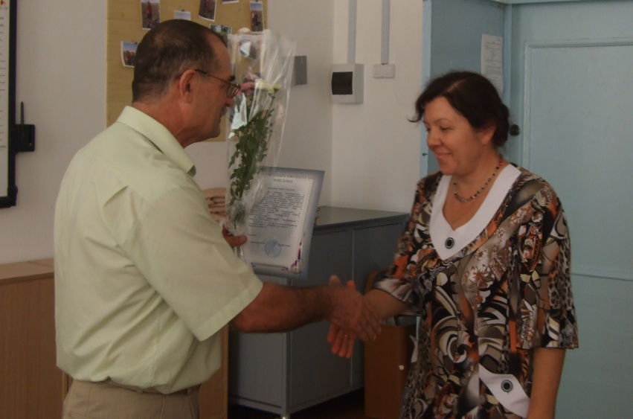
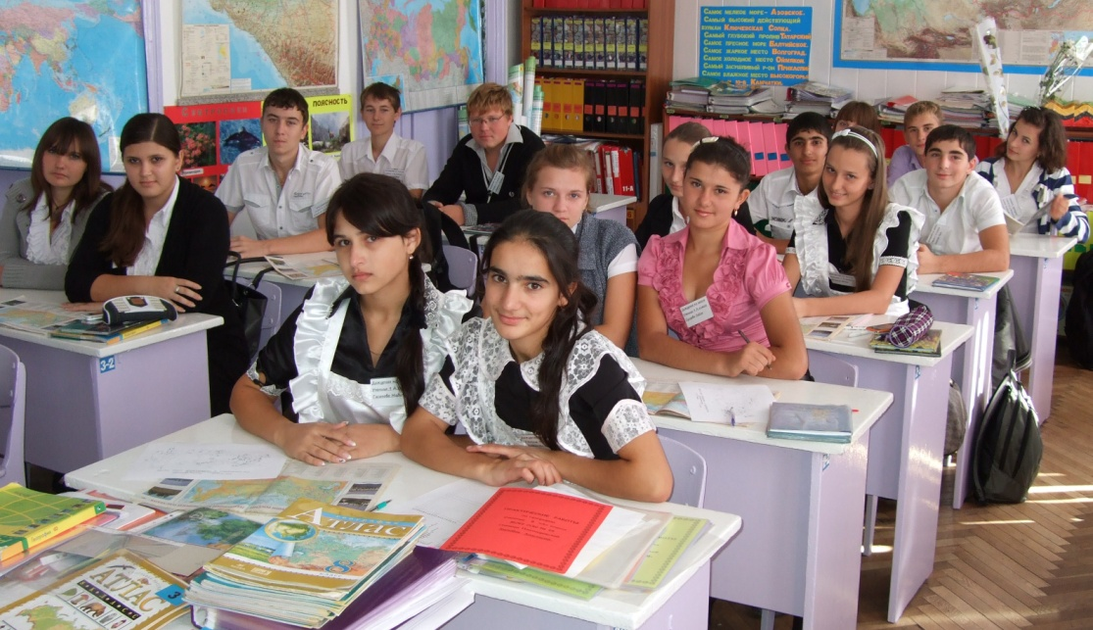

9 «Б» класс и Тимошенко Елена Михайловна
Дорогой Александр Александрович! Наш класс поздравляет Вас с юбилеем и желает Вам долголетия, терпения. Удачи в Вашей дальнейшей работе!
Быть директором – это тяжёлый труд. Вы справляетесь с с этой нелёгкой работой лучше, чем кто-либо другой. Мы искренне любим Вас и поздравляем с шестидесятилетием!
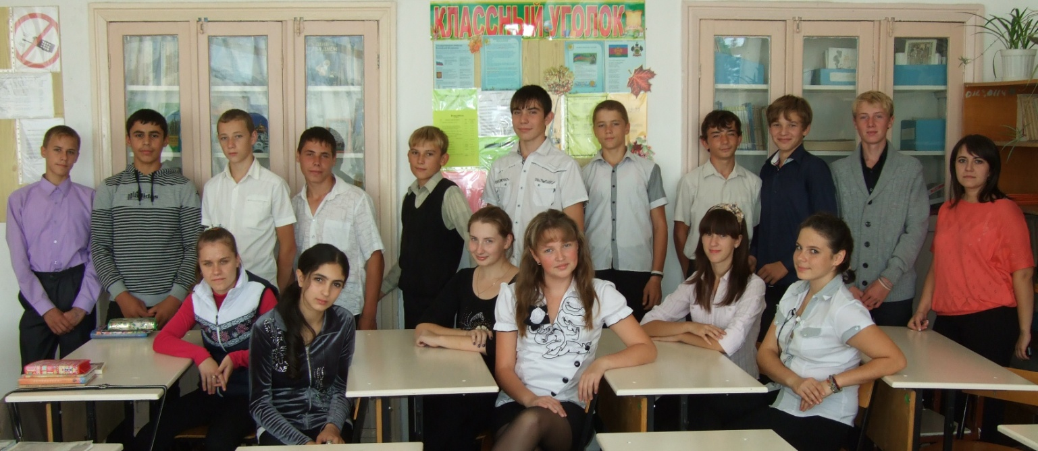
8 «А» класс и Полунина Светлана Витальевна
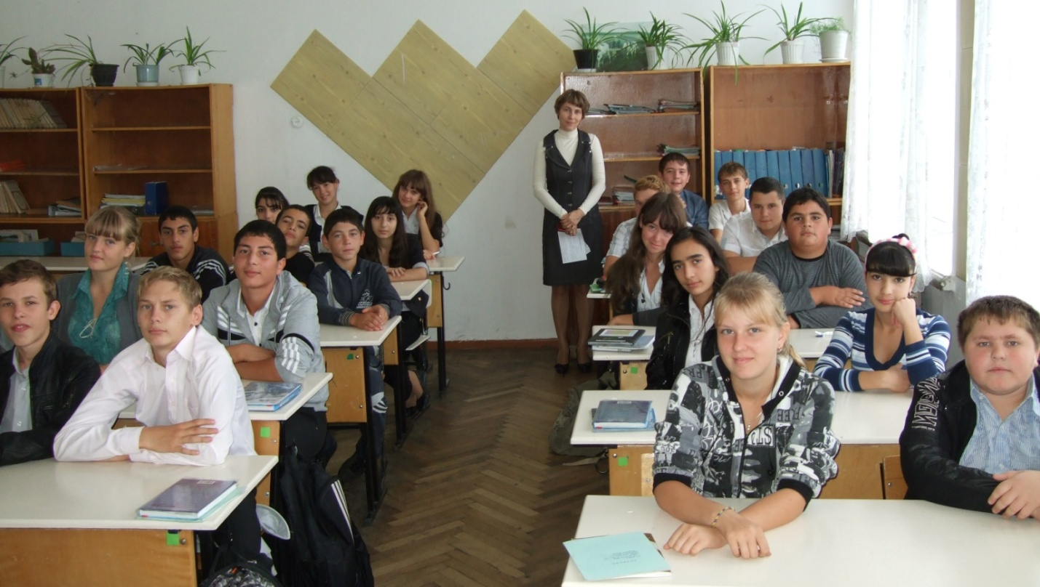
Уважаемый Александр Александрович!

Пусть Вас видим очень редко,
Вы – хозяин школы всей.
Лучший педагог – директор!
Счастья Вам от всех детей!
Мы поздравляем с радостью.
Пусть много лет подряд
Успешны будут замыслы,
Победным результат.
Желаем вдохновения,
Удачи каждый день,
Энергии, везения
Для новых важных дел!
8 «Б» класс и Рожнова Татьяна Владимировна
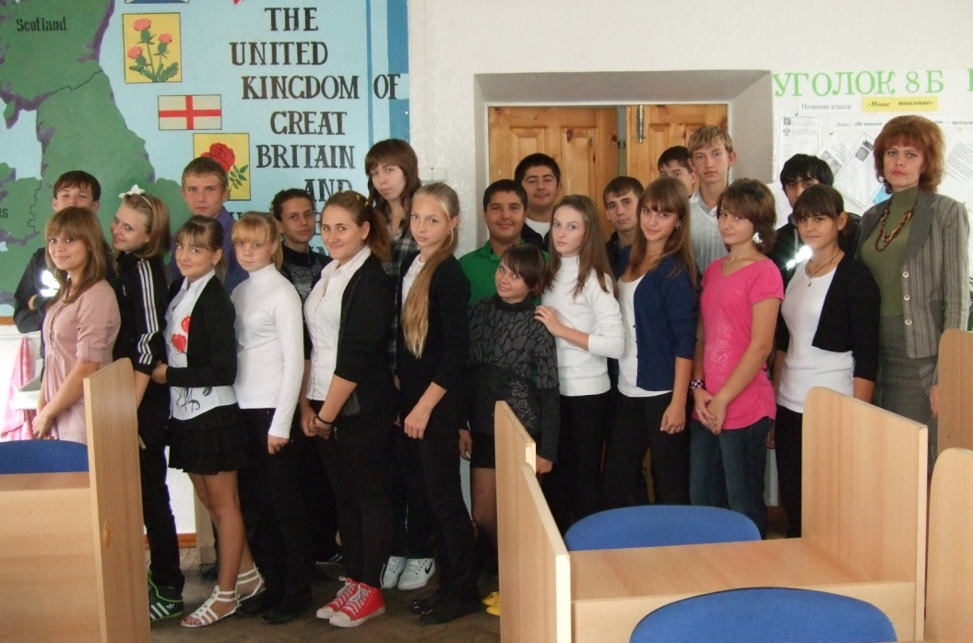

Уважаемый Александр Александрович! Поздравляем Вас с Днём рождения!
С юбилеем поздравляем и желаем радости,
Чтоб не знали Вы печали, дожили до старости.
Чтоб любовь в душе была, были духом крепки,
Чтоб сбылись в одно мгновенье мечты все заветные!
7 «А» класс и Петрова Татьяна Викторовна
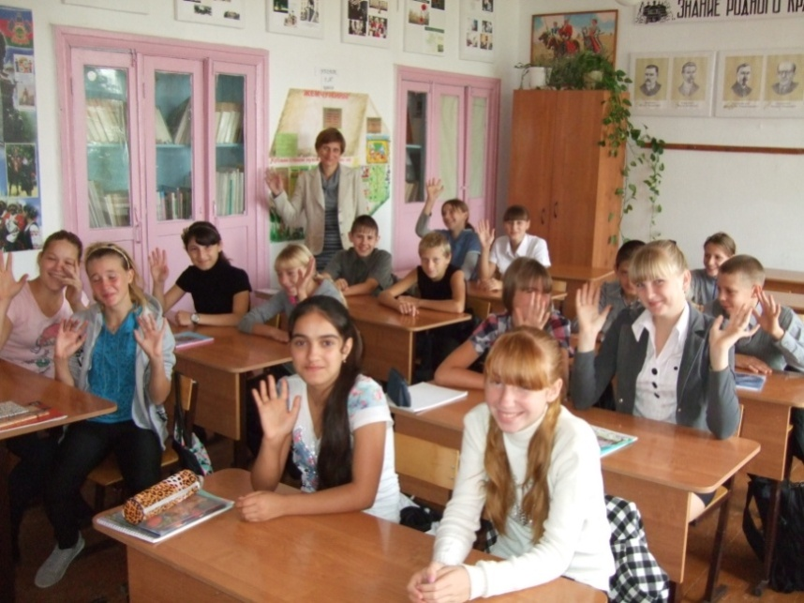

Александр Александрович!
С днём рождения Вас поздравляем!
Желаем Вам счастья, здоровья, успеха!
Мы стараемся Вас не огорчать,
Но иногда у нас не получается.
Мы пытаемся хорошие оценки получать.
И на Вас равняемся!

7 «Б» класс и Вильгодская Ирина Владимировна
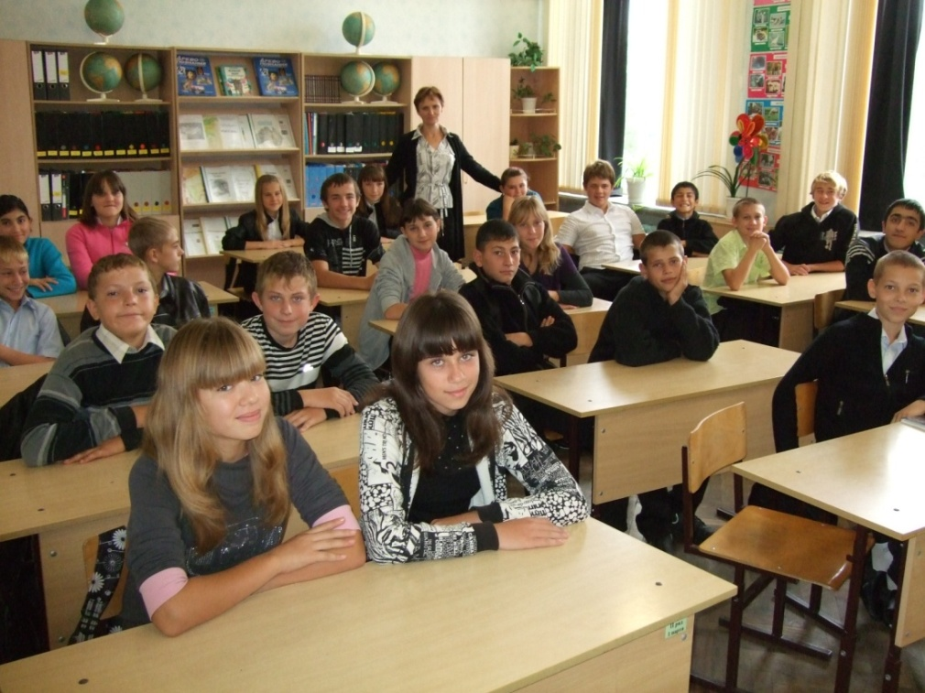
Александр Александрович!
Вы самый замечательный директор,
Так много школе отдали своей!
Все очень уважают Вас за это,
От первоклашек до учителей.
Желаем, чтоб ребята год за годом
Спешили к Вам с приходом сентября.
Чтоб называли лучшей Вашу школу,
Директора за всё благодаря!
6 «А» класс и Горбатюк Наталья Эдуардовна
Александр Александрович!
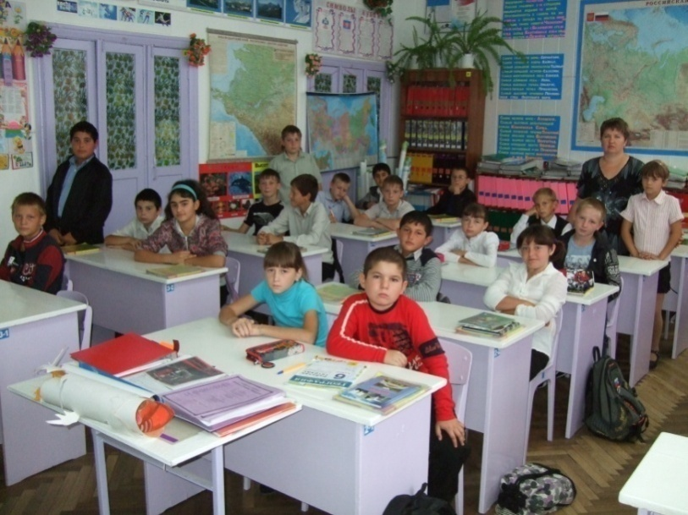
Звонки веселой, шумной перемены
Веселой трелью льются много лет.
И стали Вам родными школы стены,
Где в каждом классе солнца ясный свет.
Линеек – торжество и педсоветы,
Любовь коллег и всех учеников…
И роз, и гладиолусов букеты -
От первоклашек и выпускников.
Учить детей, что может быть прекрасней?
Всего себя работе отдавать,
И раскрывать мораль Крылова басни,
Чтоб параллели жизни знать на пять.
Идете Вы уверенно дорогой,
Любуясь красотой лесов и рек,
И делаете нужного так много,
Чтоб был счастливым каждый человек.
И в этот день тепло и задушевно,
Чтоб в радости кружилась голова,
Торжественно и искренне напевно
Летят Вам поздравления слова.
Сторицею пусть все Вам воздается,
За все дела и за душевный свет…
Пусть все у Вас, как прежде удается!
Здоровья Вам и счастья на сто лет!

6 «Б» класс и Николаенко Людмила Алексеевна
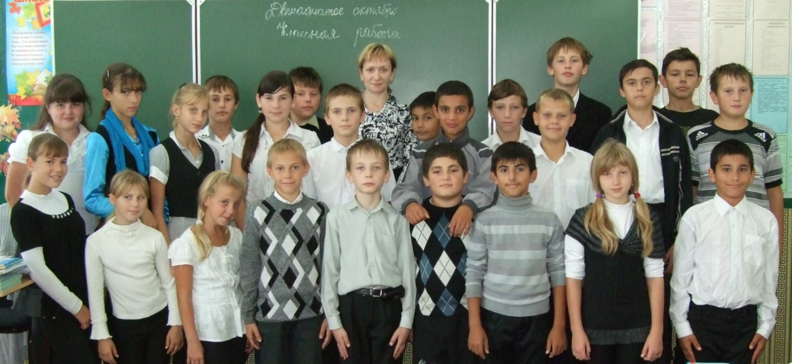
Уважаемый Александр Александрович! Поздравляем Вас с Днём рождения! В эту замечательную дату, 16 октября, родился такой прекрасный, добрый, умный человек. Наверное, родители не предполагали, что Вы будете директором школы № 25, но Вы прекрасно справляетесь с этой должностью. Желаем Вам здоровья, счастья, успехов в Вашем трудном деле.
5 «А» класс и Трофимова Ирина Николаевна
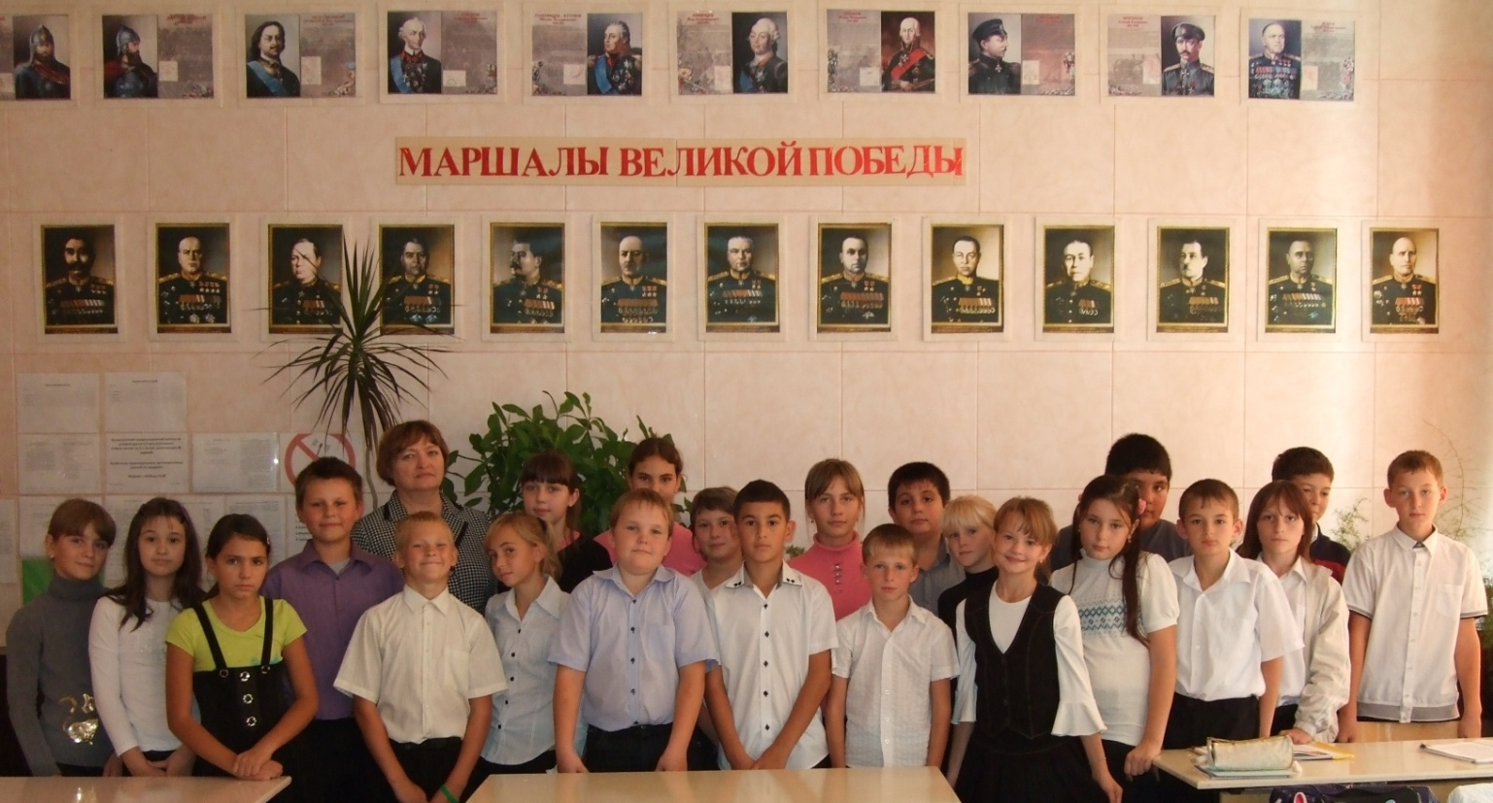
Есть на свете прекрасные, редкие люди.
Вы как раз из таких очень редких людей…
Поздравление это от тех, кто Вас ценит и любит.
Мы пришли Вас поздравить в большой юбилей!

В жизни столько приятного – пусть она радует чаще.
Пусть в ней будет немало успехов, любви.
Есть у каждого в сердце своё понимание счастья.
Будьте счастливы так, как мечтаете Вы!
5 «Б» класс и Афанасьева Анастасия Владимировна
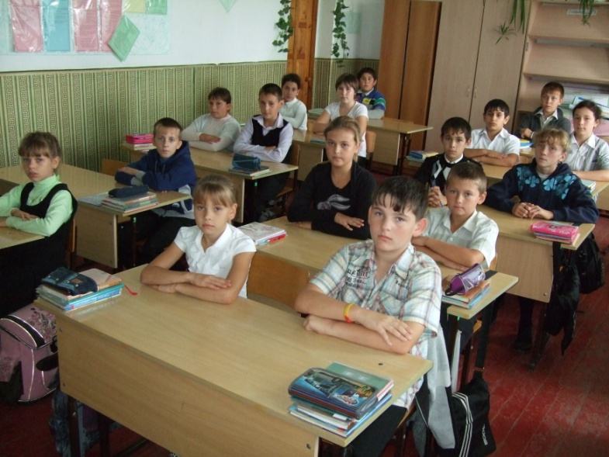

Директор наш, любимый наш!
Поздравляем с Днём рождения!
Желаем счастья в личной жизни,
Добра, тепла, благополучия.

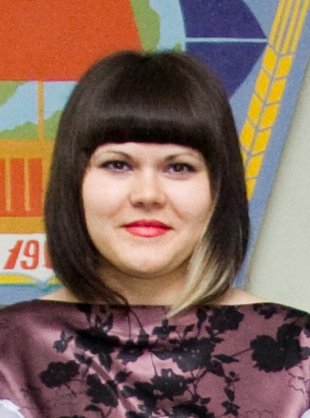
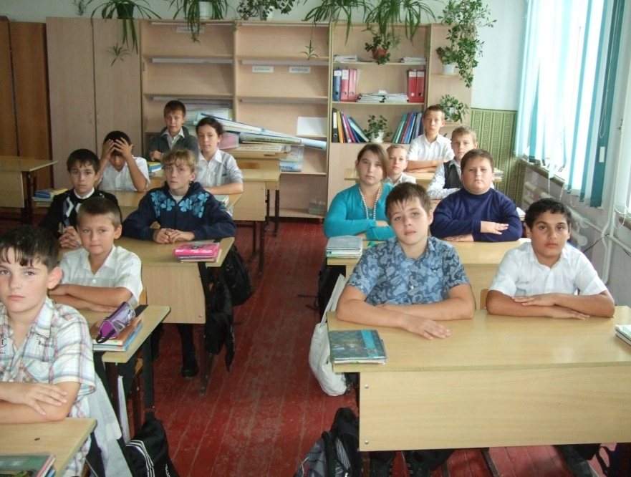

Вспоминают выпускники школы № 25.

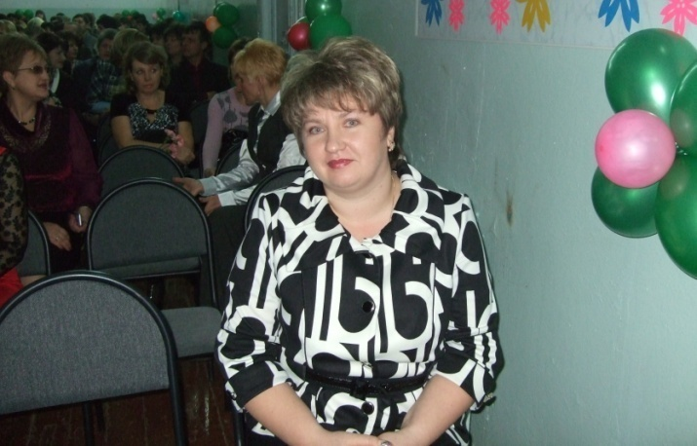 Когда нам в 7 классе сказали, что физику у нас будет вести директор школы, мы все встревожились: как так, одновременно директор и учитель. Физика – наука серьезная, требующая упорного труда. И представьте себе такую картину: на первом уроке физики все ученики стоят смирно, не шевелясь, ни одного шороха, и тут входит Александр Александрович, энергичный, активный, жизнерадостный, говорит он с нами свободно, раскованно. Он ходил по кабинету и нам рассказывал, подробно объяснял все до мелочи. Мы на него смотрели с разинутым ртом.
- Уважаемый Александр Александрович! Ваше сердце, совершая более 60-и вынужденных полных упругих механических колебаний в минуту, создавало и создаёт в окружающем пространстве волновое движение. Энергия, переносимая волной не исчезает бесследно, а передается от Вас к Вашим ученикам и коллегам.
- И хотя нас пугали резонанс, когерентность, дифракция, интерференция и поляризация волн, да и вся физика в целом, мы любим Вас и Ваши уроки.
- Потому что только учитель физики способен преодолеть инерцию учеников, дать импульс для их развития, при этом сохранить свои силы и энергию.
- С научной точки зрения, учителем физики является тот, кто, используя свое образование и опыт для обучения учеников и коллег, воздействует на них механически, звуком, светом, теплом, электричеством, магнетизмом и излучением.
Александр Александрович учил нас выражать свои мысли, задавать вопросы, непонятные нам, не бояться ничего и уверенно отвечать. Ваш добросовестный труд, и любовь к своей профессии, знакомы каждому ученику нашей школы. Учитель - непростая профессия. Сколько труда и терпения нужно, чтобы из непослушных учеников выросли вдумчивые, стремящиеся к цели молодые люди.

Почему солнышко так светит мало?
И мы не можем в небесах летать?
И как вода течет из крана?
Учитель физики все может рассказать.
Закон Ньютона, сила притяженья,
Все это важно – знаем мы теперь.
И в знаниях тех, нет капельки сомненья,
Учитель физики нам рассказал все ведь.
Он знает, как работает машина,
И почему горит в квартире свет?
И почему не тонет в море льдина?
На все имеет он всегда ответ.
Почет и уваженье Вам, учитель.
Живите в счастье много светлых лет.
От всей души Вы поздравления примите.
Вы в сердце моём навсегда оставили свой след!

Горбатюк Наталья Эдуардовна
ЛЮБИМЫЙ УЧИТЕЛЬ.

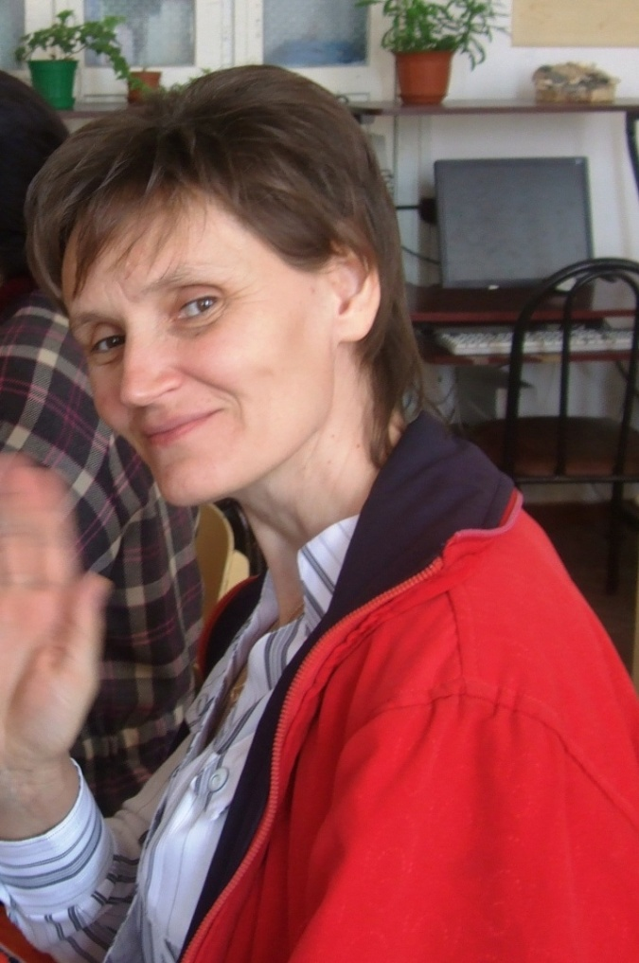 У каждого человека есть свой любимый учитель… Для меня таким учителем стал Колтунов Александр Александрович. Это он сейчас мудрый, серьёзный и редко улыбающийся директор нашей школы. А тогда, в далёком 1982 году, нашему 10 «А» классу дали нового классного руководителя. Им был молодой, красивый и такой загадочный учитель физики, которого мы все вначале побаивались, а потом просто влюбились в него…
Помню, как после уроков мы бежали в кабинет №1, чтобы готовиться к очередному мероприятию. Там всегда находился наш «Сан Саныч», как по-доброму мы его называли между собой. Он подбрасывал нам идеи, мы с жаром бросались их выполнять, а он в это время чаще всего тихонечко за своим столом играл в шахматы с коллегой, учителем английского языка Савиновым Александром Иосифовичем. Вроде бы он ничего нам не помогал, всего лишь что-то подсказывал, иногда шутил или просто вставлял какие-то словечки. Но от него исходила такая аура, что мы готовы были что-нибудь делать в кабинете до самого вечера.
С Александром Александровичем уроки физики становились одними из самых интересных и занимательных. Да что там уроки, если мы боялись пропустить не только физику или классный час, но даже на политинформации, которые тогда проходили каждый вторник по утрам, мы боялись опоздать, ибо понимали, что можем пропустить интересный момент своей школьной жизни. Как-то ему удавалось даже скучную, по нашему мнению, политику преподнести в понятной и занимательной форме.
Нам посчастливилось с нашим классным руководителем выиграть первое место в летнем лагере труда и отдыха, за что мы были награждены поездкой в Москву. Не знаю, чего это стоило Александру Александровичу, но он, кроме запланированных экскурсий, смог организовать для нас посещение Мавзолея, поездку на Ваганьковское кладбище, с ним мы гуляли в парке имени Горького. Теперь я понимаю, какая это была ответственность и нагрузка для нашего учителя, но для нас, тогдашних девятиклассников это было чудеснейшее и счастливейшее время.
Я до сих пор помню многие выражения своего любимого учителя, некоторые из них повторяю теперь уже своим ученикам. Не знаю, смогу ли стать хотя бы для некоторых из них таким Учителем, каким стал для меня Колтунов Александр Александрович…
Вильгодская Ирина Владимировна

Тараско Светлана, младший научный сотрудник КНИИСХ имени
П.П. Лукьяненко, аспирантка очной формы обучения по специальности селекция и генетика сельскохозяйственных растений.
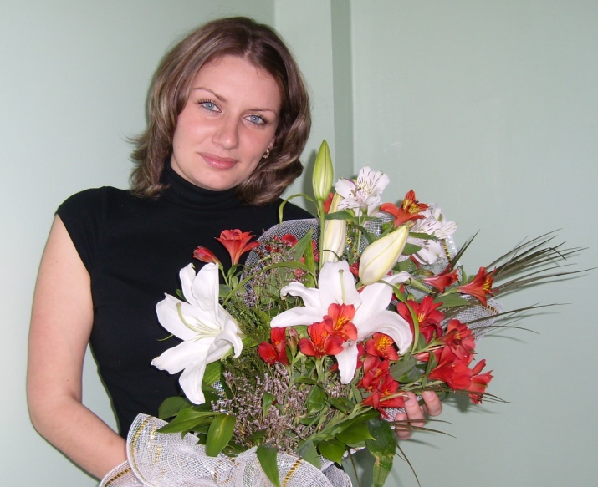
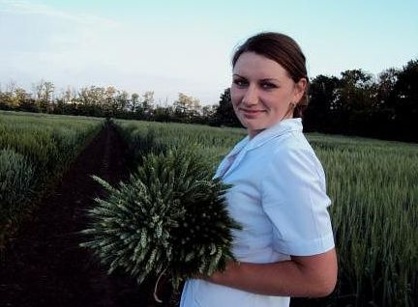

Уважаемый Александр Александрович! От всей души поздравляю Вас с юбилеем! В такие даты принято подводить итоги сделанного. Уверяю Вас, Вам есть чем гордиться. За годы работы в нашей школе Вами проведено столько уроков, что не сосчитать. Те, кто учились у Вас физике, благодарны за хорошие знания, вложенные в учеников. Мы также признательны Вам за жизненные уроки, уроки добра, справедливости, трудолюбия, милосердия.

По поручению выпускников 1981 года Гамбарова Ольга Валентиновна.
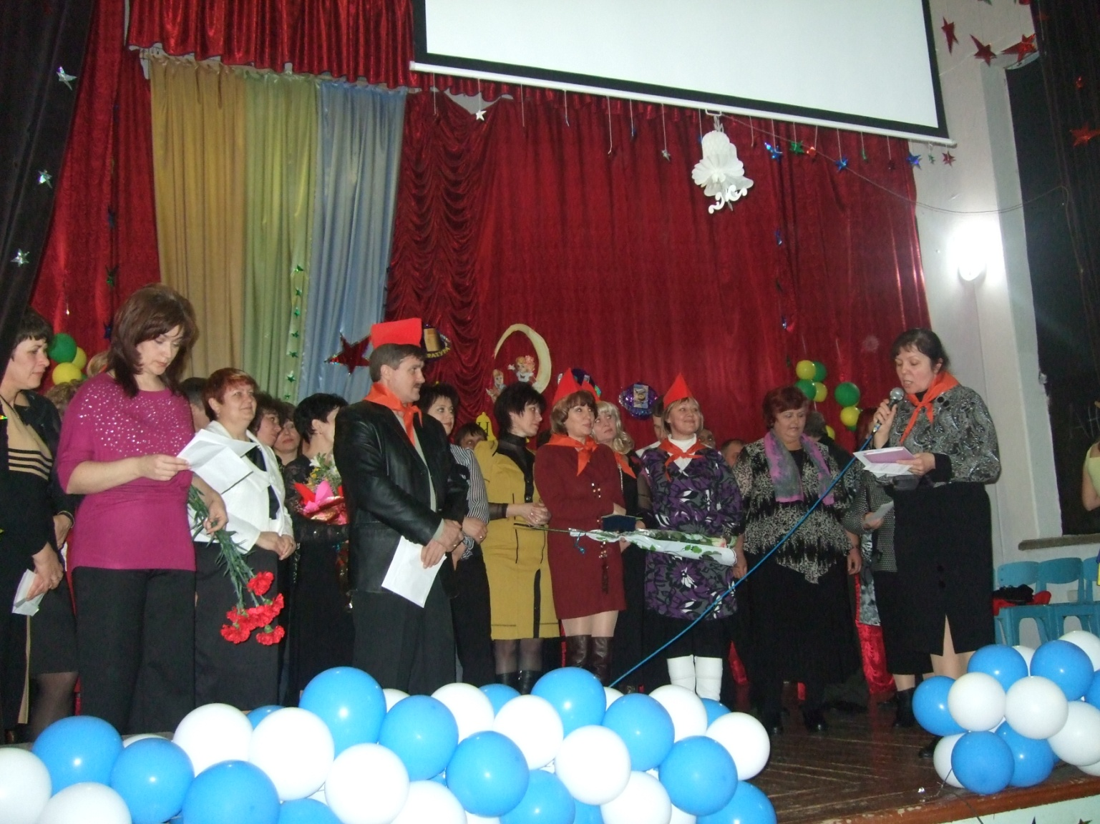

Он вошёл в класс, строгий, подтянутый, красивый… Это наш классный руководитель. Наш проводник, наша мораль, наша совесть, наш ум. Наверное, у многих из нас жизнь сложилась бы по-другому, если бы не наш учитель. У меня есть несколько вопросов к его бывшим ученикам:
- Владимир Борисович, повлиял ли на выбор вашей профессии ваш классный руководитель?
- Каждому мальчику хотелось быть похожим на него, быть таким же принципиальным и справедливым. Я тоже учу детей и благодарен судьбе, что до сих пор общаюсь с Александром Александровичем.
- Вячеслав Александрович, а что вам больше всего запомнилось в школе?
- Лаборантская… Там нам внушались азы прилежания и нравственности.
- Татьяна Ивановна, что бы вы хотели рассказать о своём учителе?
- Мы так его уважали, что стыдно было встать и ничего не ответить на уроке. Физика была моим любимым предметом, а Сан Саныч – любимым учителем.
Интервью можно было бы продолжать бесконечно, у Сан Саныча было много учеников, и все бы они сказали много хороших слов о нём. Мы от всей души поздравляем его с юбилеем.
Спасибо Вам за огромное горячее сердце, за терпение, за то, что учили нас быть честными, не пасовать перед трудностями, подниматься, если падали. Долгих лет Вам, Сан Саныч, мы Вас очень любим.
Выпускники 1981 года.

По поручению родителей начальной школы Костюк Елена Анатольевна.

Главней всего погода … в школе!
Школа – это огромная страна детства. И от того, как сложится школьная судьба каждого учащегося, во многом зависит судьба взрослого человека. Я пошла в 1 класс этой школы в 1985 году, в 2003 году в 1 класс в эту же школу пошла моя дочь Ксения, а в этом году стал учеником 1 «А» класса наш сын Илья. Я видела жизнь школы на протяжении 20 лет. Много произошло изменений, инноваций. Школа переродилась, но особенно много изменений в начальной школе. Несмотря на то, что начальная школа расположена в отдалении и в старом корпусе, это не мешает первой ступени развиваться и соответствовать требованиям двадцать первого века. Новая электропроводка, пластиковые окна, интерактивные доски, компьютеры и ноутбуки, жалюзи на окнах – в общем, всё как у всех, и в то же время лучше всех. Современное образование предъявляет новые требования к учебному процессу: это новые образовательные стандарты и новые программы, внеурочная деятельность и спорт. И это всё есть в нашей школе! А ещё самое главное богатство – это педколлектив, который всегда в поиске, в творчестве. И результат себя не заставляет ждать. Наша школа входит в число лучших школ России. Это не только гордость, но и ответственность.
Такие достижения имеет далеко не каждая школа. И это благодаря прежде всего нашему бесценному руководителю, директору школы Колтунову Александру Александровичу. Именно его умелое руководство, способность организовывать и управлять учебно-воспитательным процессом, душевная поддержка тем, кто в этом нуждается, создали такой особый бренд школе: «Там уютнее, там теплее, там больше понимания к детям и родителям, там научат каждого».
Уважаемый Александр Александрович! От имени всех родителей начальной школы и всех младших школьников разрешите Вас поздравить с замечательным юбилеем! Здоровья, благополучия Вам и Вашей семье, а нашей школе – только процветания! Мы гордимся тем, что наши дети учатся в вашей школе! Спасибо Вам за всё!

Над газетой работали:
редактор – Петрова Анимаиса;
корреспонденты - Петрова Анимаиса,
Смирнова Юлия,
Круглый Юрий,
Костюк Ксения,
Лысак Ирина,
Петренко Ангелина,
Амоева Боджа,
Шишкина Виктория,
Колдаева Ангелина,
Пащенко Анна.
Консультант – Романенко Татьяна Петровна
Учредители – администрация МОБУ СОШ № 25.
Адрес: станица Платнировская, ул. Пролетарская, 36, МОБУ СОШ № 25

Тираж – 20 экземпляров. Газета отпечатана в музее МОБУ СОШ № 25.

